
請求書処理: 購入申請と発注
ユーザー ガイド
最終更新日: 2017年9月16日
以下のコンカー ソリューションに適用されます。
 Expense
 Professional/Premium edition
 Integrated with Professional/Premium Travel
 Stand-alone
 Standard edition
 Integrated with Standard Travel
 Stand-alone
 Travel
 Professional/Premium edition
 Integrated with Professional/Premium Expense
 Integrated with Professional/Premium Request
 Stand-alone
 Standard edition
 Integrated with Standard Expense
 Stand-alone
 Invoice Management
 Professional/Premium edition
 Integrated with Professional/Premium Expense
 Stand-alone
 Standard edition
 Integrated with Standard Expense
 Stand-alone
 Authorization Request (formerly Travel Request)
 Professional/Premium edition
 Integrated with Professional/Premium Expense
 Integrated with Professional/Premium Travel
 Stand-alone
 Standard edition
 Integrated with Standard Expense
 Stand-alone
目次
セクション 1: アクセス権 1
セクション 2: 概要 1
セクション 3: 機能へのアクセス 2
セクション 4: 購入申請ユーザーが実行できる操作 2
購入申請の作成 3
イメージの管理 9
発送先住所と請求先住所の検索 12
発送先住所または請求先住所の変更 13
発注変更オーダーの作成および送信 15
既存の購入申請の編集 17
既存の購入申請の削除 18
変更申請のキャンセル 18
既存の購入申請のコピー 19
購入申請ポリシーの変更 19
元の購入申請所有者への発注ベースの請求書の自動割り当て 20
購入申請の提出 22
購入申請の検索 25
項目にコメントを追加するには 26
コメントの表示 28
監査証跡の表示 29
発注の表示 30
発注からの支払申請の作成 30
購入申請の撤回 31
さまざまな支払先、プロジェクト ベースおよびイベント ベースの申請の選択 33
購入申請の配賦 33
購入申請ユーザーのプロキシとしての操作 41
承認フローの閲覧 43
ステータスの変更および必須の承認のメール通知 45
受領書および受領書イメージの管理 46
セクション 5: 購入申請の承認者が実行できる操作 47
購入申請の検索 47
購入申請の差戻し 48
購入申請の承認および転送 50
変更申請の承認 51
イメージのアップロードおよび表示 52
コメントの表示 55
監査証跡の表示 56
承認フローの閲覧 57
項目にコメントを追加するには 59
未承認の購入申請の項目の編集 60
発注の連絡先およびメール アドレスの表示 62
セクション 6: 購入申請処理者が実行できる操作 62
購入申請の検索 63
購入申請に関連するイメージの表示 64
発注の連絡先およびメール アドレス 65
購入申請の規定外フラグの了承 65
購入申請の承認 65
購入申請の承認および転送 67
変更申請の承認 68
イメージのアップロードおよび表示 68
コメントの表示 71
監査証跡の確認 72
承認フローの閲覧 73
発送先住所の変更 75
項目にコメントを追加するには 77
購入申請からの項目の削除 79
購入申請の配賦 80
未処理の購入申請の項目の編集 87
未処理の購入申請の項目の削除 88
セクション 7: 発注処理者が実行できる操作 88
支払先の確認または変更 89
発送先住所または請求先住所の変更 90
発注の詳細の編集 91
発注の差戻し 93
送信済発注からの支払申請の作成 95
発注の無効化 95
イメージのアップロード、表示、および削除 97
発注の終了 100
発注に関連するイメージの表示 102
発注の検索 102
発注に関連する元の支払申請または発注申請の表示 103
監査証跡の確認 105
承認者および処理者への表示にフィルターをかける 107
[差戻す]、[無効化]、および [終了] アクションの使用 108
発注のプレビュー 113
発注変更オーダーのプレビュー 115
請求済の発注額の表示 116
支払先への発注の送信 117
発注の自動送信 118
変更オーダーの送信 118
領収書および領収書イメージの管理 120
セクション 8: 照会の作成および管理 120
概要 120
照会ビルダーへのアクセス 137
購入申請処理者および発注処理者による照会の新規作成 137
購入申請処理者および発注処理者による照会の編集 139
購入申請処理者および発注処理者による照会の削除 140
購入申請処理者および発注処理者による照会結果のエクスポート 141
セクション 9: 列およびフィールドの表示の設定 141
列の追加、削除および移動 141
列の並べ替え 142

改訂履歴
日付 | 注意事項/コメント/変更内容
2017 年 9 月 16 日 | 購入申請ユーザー、購入申請処理者、購入申請処理者の一部のウィンドウで購入申請と発注のハイパーリンクが使用できるようになったことを示す画像を更新しました。内容の変更はありません。
2017 年 7 月 29 日 | 送信済発注の PDF を支払先にメールする際にすべての受信者を表示することについて情報を追加しました。
2017 年 7 月 8 日 | 次の情報を追加しました。  - 購入申請処理者および発注処理者は [表示の変更] メニュー オプションを利用できるようになりました。  - 購入申請作成者は、発注から支払申請を作成できます。
2017年6月3日 | 次の情報を追加しました。  - 購入申請処理者の検索オプション  - 発注連絡先名とメール アドレスが、支払先一覧とフィールドで使用できるようになりました（購入申請作成者、購入申請承認者、および購入申請処理者）。
2017年4月22日 | 次の情報を追加しました。  - 発注の変更オーダー機能  - ユーザーは、購入申請の請求先住所を変更できます。  - ユーザーは、請求書に関連付けられている領収書の編集や削除は実行できません。  さらに手順の追加など、内容の再構成を行いました。
2017年3月18日 | 購入申請について情報を追加しました。購入申請ユーザーは、購入申請からの発注を確認できます。
2016 年 13 月 12 日 | 著作権と表紙を更新しました。その他の内容の変更はありません。
2016 年 5 月 12 日 | 「アクセス権」およびガイド コンテンツを新様式に更新しました。内容の変更はありません。
2016年10月4日 | 検収管理機能についての情報を追加しました。
2016 年 9 月 9 日 | 以下に関する情報を追加しました:  - 購入申請の支払先検索を強化  - 購入申請ポリシーの変更
2016年8月12日 | [発注のプレビュー] ウィンドウに表示される警告メッセージについての情報を追加し、発注の画像を更新しました。
2016 年 7 月 8 日 | 発送先住所の検索に関する情報を追加しました。
2016年3月18日 | 次の情報を更新しました。  - 発注処理者は、発注にイメージをアップロード可能  - 発注処理者は、請求書処理のリクエスト済である発注額を表示可能
2016 年 2 月 19 日 | 照会結果のエクスポートについての情報を追加しました。
2016年1月15日 | 購入申請処理者と発注処理者が照会を作成および管理する際の情報を追加しました。
2015年12月11日 | 購入申請所有者が自身の発注を編集可能であることに関する情報を追加しました。
2015 年 9 月 18 日 | メール通知に取引固有の URL を含めることについての情報を追加しました。
2015年7月10日 | 発注ベースの請求書処理が自動的に購入申請所有者に割り当てられることに関する情報を追加しました。
2015年6月12日 | 次の情報を更新しました。  - メール通知は、処理者が発注を発注先に送信するたびに購入申請ユーザーに送信されます。  - 処理者は、送信済発注から支払申請を作成できます。  - 請求書処理ユーザーは、発注ベースの請求書を割り当てるときに購入申請所有者を参照できます。
2015年5月15日 | 発注処理者はアップロードしたドキュメントを発注のプレビューで表示できることについての情報を追加しました。  画像を現行の UI に更新して、コンテンツを全体的に更新しました。
2015年3月19日 | 処理者が発注の承認フローを表示できることに関する情報を追加しました。
2015年3月13日 | 購入申請の分配（配賦）についての情報を追加しました。
2014年12月12日 | 以下に関する情報を追加しました:  - ユーザーは発注を自動的に送信できます。  - 購入申請所有者は自身の発注を処理できます。
2014年11月30日 | 統合管理者がインポート/抽出管理者に変更されました。内容の変更はありません。
2014年11月14日 | 以下に関する情報を追加しました:  - 発注構成が「グループ対応」になりました。  - 購入申請の「無効」ステータス  - 新しい支払先を申請する際の [支払先フォーム名] フィールド
2014 年 9 月 17 日 | 2種類のユーザー インターフェースについての情報を追加しました。内容の変更はありません。
2014年9月12日 | 以下に関する情報を追加しました:  - 発注の送信でサポートされているドキュメントおよびイメージ  - 購入申請の「終了」ステータス
2014年1月17日 | 次の内容を変更しました:  - [権限者]、[購入者連絡先]、[発送先担当者]、[税 ID] の各フィールドが変更可能になりました。  - 新しいフィールド [申請者] を [フォームとフィールド] ツールを使用して発注フォームに追加できます。  - [支払先名] と [支払先住所] が発注フォームにコピー ダウンされるようになりました。

購入申請と発注

アクセス権
ユーザーがこの機能へのアクセス権を持っているかどうかは場合によります。たとえば、特定のグループに対してのみアクセス権がある、または読取専用で作成や編集はできないなど、限定的なアクセス権を持っている場合があります。
管理者はこの機能を使用する必要がありますので、適切なアクセス権がない場合は、社内の Concur 管理者に連絡してください。
さらに、このガイドに記載されている作業は Concur にのみ許可されているものもあります。この場合、Concur クライアント サポートにサービスの申請をしてください。

概要
この機能では、購入申請を使用して内部的な支出承認を行うことができます。これらは発注に変わります。発注とは、支払と引換えに所定の価格と数量で商品やサービスを提供することを発注先に依頼するドキュメントです。既存の購入申請と発注の照合および支払機能を組み合わせることによって、確実な支払のライフサイクルをもたらします。
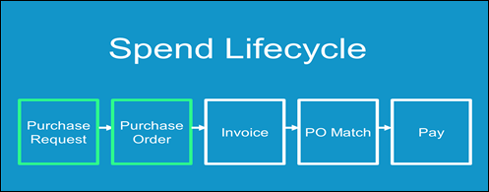

機能へのアクセス
購入申請機能は、アクセスする前に有効化しておく必要があります。
- 詳しくは、設定ガイド「請求書処理: 購入申請と発注」をご参照ください。
機能にアクセスするには、[事前申請] をクリックします。
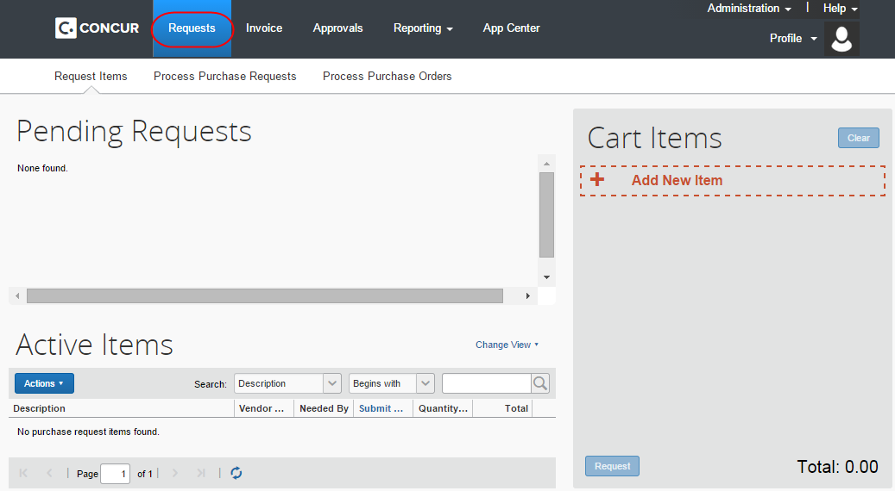
入力や確認を迅速に行えるように設計された専用のビューで、購入申請と発注を操作できます。追加のオプションにより、ユーザーはロールに応じて、提出、承認、送信することができます。また、必要に応じて、申請を申請者に差戻したり、送信期間を過ぎて支払先に渡った発注を終了したりすることもできます。

購入申請ユーザーが実行できる操作
購入申請ユーザー ロールのユーザーは、[保留中の申請] ページのみを開くことができます（[事前申請] ＞ [新しい申請の作成] メニュー）。購入申請を作成するときに、商品やサービスの申請項目を組み合わせて1件の購入申請を作成し、それらの内容がわかりやすい名前を付けます（例 「床の破損の修理」、「クリスマス ガラ コンサート」）。これは基本的に、請求書処理で支払申請を作成するときに表示されるタスクと逆になり、行項目の後にヘッダー項目が表示されます。[支払申請] フィールドをクリックすると、最近使用した5件の支払先が一覧に表示されます。支払先一覧に表示される [詳細な検索オプション] リンクを使用すると、よりきめ細かい検索オプションを指定できます。これらの検索オプションは、購入申請の詳細ページでも使用できます。
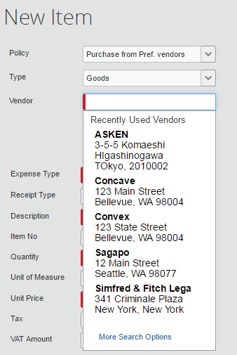.

購入申請の作成
ユーザーは、[新規項目を追加] をクリックし、項目のタイプ（商品またはサービス）と支払先を選択して、1つ以上の項目を作成できます。支払先を選択するとき、[支払先] フィールドに名前を入力すると表示される支払先の一覧から選べます。[支払申請] フィールドをクリックすると、最近使用した5件の支払先が一覧に表示されます。
さらに、[支払先] フィールドには、発注の連絡先名とメール アドレスも表示されます（Concur にインポート済みの場合）。
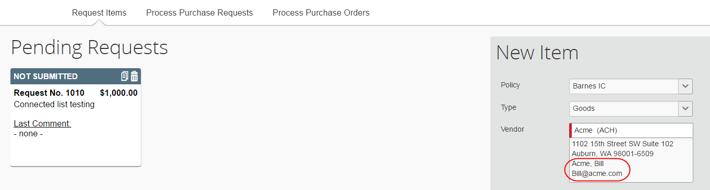
発注の連絡先名とメール アドレスは、編集モードで開いた購入申請の [申請項目] セクションでも同様に表示されます。
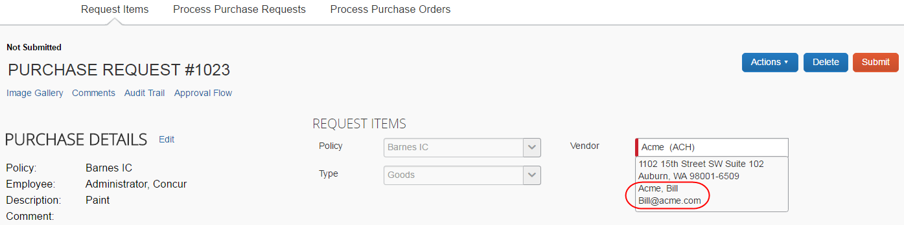
支払先一覧に表示される [詳細な検索オプション] リンクを使用すると、よりきめ細かい検索オプションを指定できます。これらの検索オプションは、購入申請の詳細ページでも使用できます。
[新しい支払先を申請] をクリックし、表示されるウィンドウのフィールドに入力することによって、新しい支払先を作成することもできます。
[支払先フォーム名] を有効にしている場合、支払先マネージャーに表示される [支払先フォーム名] フィールドに、この名前が表示されます。詳しくは設定ガイド「請求書処理: フォームとフィールド」およびユーザー ガイド「請求書処理: 支払先マネージャー」をお読みください。
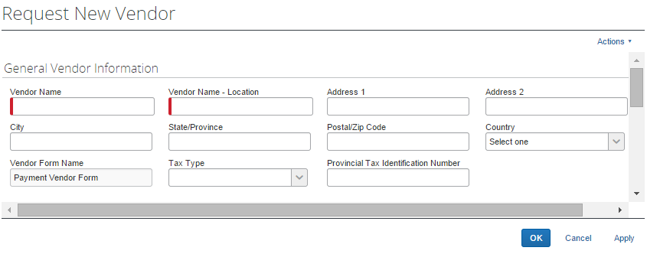
ユーザーは、購入申請の残りのフィールドに入力できます。
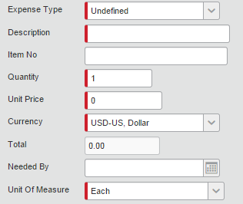
[申請] をクリックして購入申請を「組み合わせ」ます。
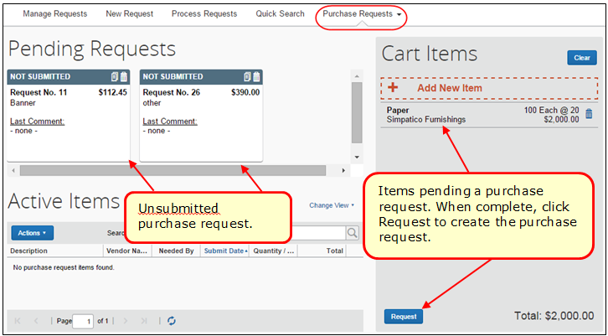
[既定の発送先] を指定するように求められます。一度指定すると、以降のすべての申請に対してこの発送先住所が使用されます。
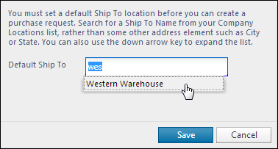
申請はまだ保存されていません。申請の内容がわかりやすい名前を入力します、
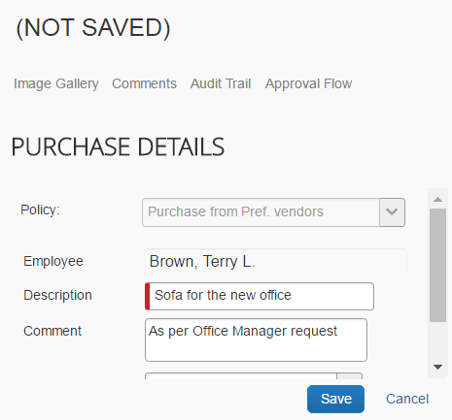
[保存] をクリックすると、申請が読取専用で表示されます。申請に対するアクションを実行できます（申請の送信、編集、削除など）。[アクション] メニュー ボタンを使用して、イメージ、レビューのコメント、監査証跡を追加することもできます。イメージの追加の詳細については、以降の説明をご参照ください。

[保留中の申請] ビューに戻るには
[前の画面に戻る] リンクをクリックすると、この申請がほかの申請と共に表示されます。
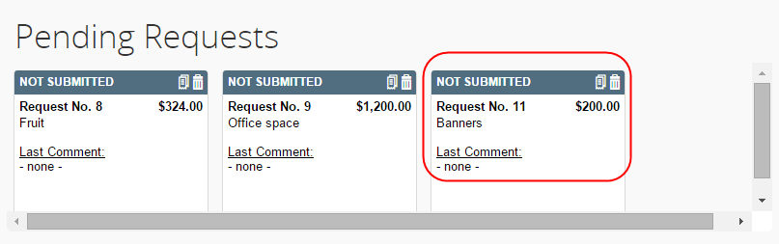

イメージの管理
ユーザーは、イメージをアップロード、表示および削除できます。さらに、[イメージのアップロード] ウィンドウの [発注情報送信に含める] チェック ボックスを選択（有効化）して、支払先に送信する発注に証明用ドキュメントを添付できます。また、購入申請用に準備済みのドキュメントを添付して支払先に送ることができます。
イメージをアップロードするには
- [アクション] ＞ [イメージのアップロード] をクリックします。
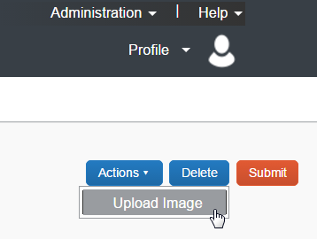
[イメージのアップロード] ウィンドウが表示されます。
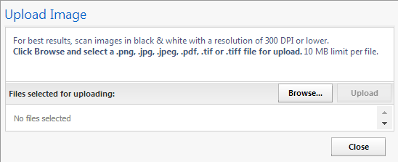
- [参照] をクリックし、イメージをダブルクリックして開くか、イメージを選択して [開く] をクリックします。
- （オプション）[発注情報送信に含める] チェックボックスを選択（有効化）します。
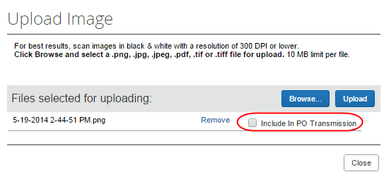
- [アップロード] をクリックします。
- [閉じる] をクリックします。
イメージを表示するには:
- 申請のページで [購入申請イメージ ギャラリー] をクリックします。
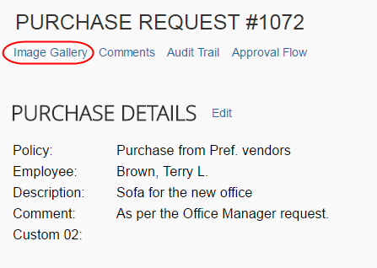
[購入申請イメージ] ウィンドウが表示されます。イメージや証明用ドキュメントが複数ある場合は、[次へ] と [前へ] ボタンで切り替えることができます。
証明用ドキュメントは、[購入申請イメージ] ウィンドウで [発注情報送信に含める] チェック ボックスを選択（有効化）して、発注情報の送信に含めることもできます。
承認者と処理者は、イメージを表示し、証明用ドキュメントを発注情報の送信に含めることができます。ただし、承認者はイメージを削除できません。
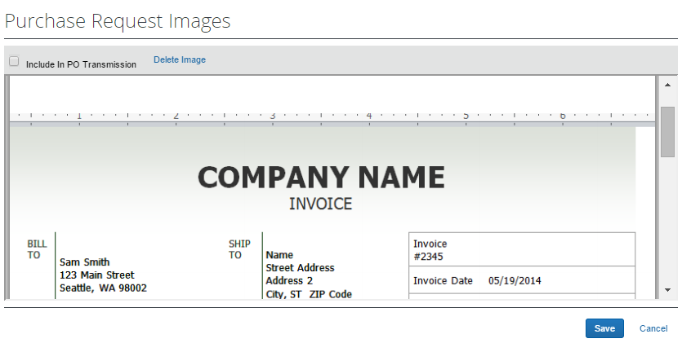
- 操作が終わったら [保存] または [キャンセル] をクリックします。
イメージを削除するには:
- 申請のページで [購入申請イメージ ギャラリー] をクリックします。
- [購入申請イメージ] ウィンドウで [イメージの削除] をクリックします。
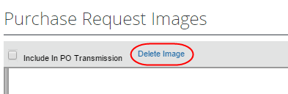
[確認してください] ウィンドウが表示されます。
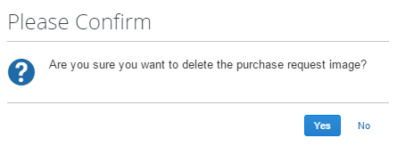
- [はい] をクリックします。他にもイメージがあれば、削除後にそれが表示されます。

補足書類のイメージと発注構成証明用ドキュメント機能
グループに関連付けられている発注構成には、証明用ドキュメントも含まれます。これらのドキュメントは、グループの発注処理者が実行するすべての発注送信に適用され、ユーザーが追加する他のドキュメントに含まれます。

発送先住所と請求先住所の検索
発送先住所と請求先住所を検索するには、[発送先住所] または [請求先住所] フィールドに会社名を入力します。会社名と詳細な住所の一覧が表示されます。また、一覧には既定の住所も表示されます。
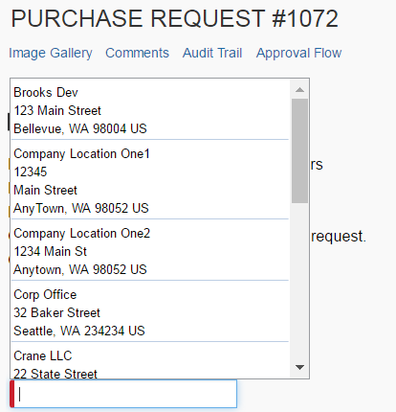

発送先住所または請求先住所の変更
購入申請ユーザーは、購入申請の請求先住所の発送先住所や請求先住所を変更し、支払先に出荷先または請求先となる正しい住所を送ることができます。会社の有効な発送先住所や請求先住所に切り替えることができます。
購入申請には、ポリシーレベルで使用される既定の発送先住所または請求先住所を使用する必要があります。ユーザーが購入申請でポリシーを変更しても、システムは購入申請上の発送先住所や請求先住所を変更しません。ユーザーが以前、前の既定ポリシーから変更した可能性があるためです。
発送先住所または請求先住所を変更するには:
- 対象の購入申請をダブルクリックします。[購入申請] ウィンドウが表示されます。
- [発送先] または [請求先] セクションで [変更] をクリックします。
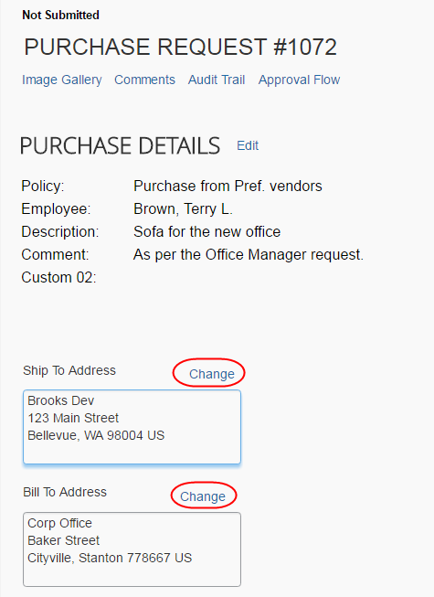
- [発送先] または [請求先] フィールドで、別の発送先または請求先住所を選択するフィールドをクリックします（次の図は [請求先] フィールドの例です）。
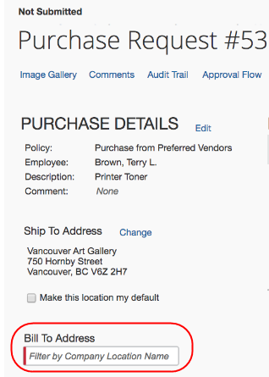
- [保存] をクリックします。

発注変更オーダーの作成および送信
Concur またはお客様の管理者が発注変更オーダー機能をアクティブ化すると、購入申請ユーザーは、送信済発注から発注変更オーダーの作成を始めることができます。購入申請ユーザーは、変更オーダーを作成したい発注を、[申請] ＞ [購入申請] ＞ [自分の購入申請] をクリックして探します。
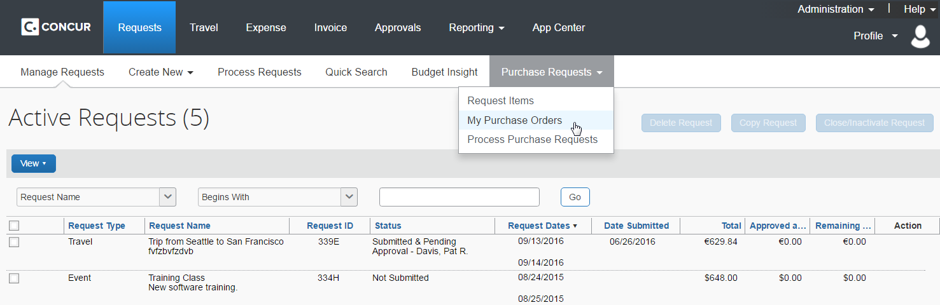
[すべての発注] ページで、購入申請ユーザーは自分の申請を読取専用で表示できますが、送信済発注を選択して [アクション] ＞ [変更オーダーの作成] を選択することもできます。
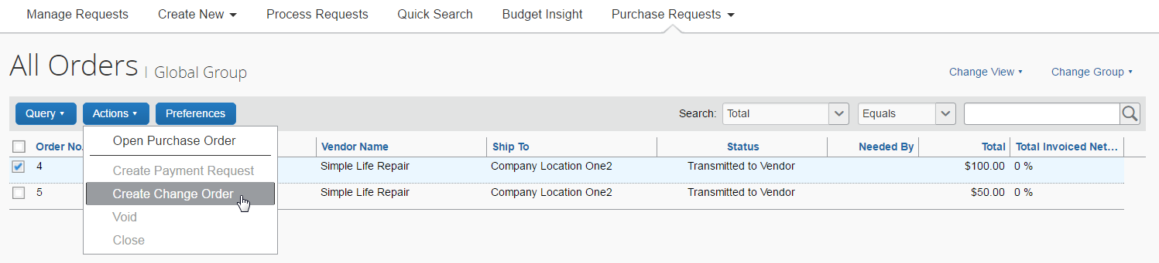
発注は元の購入申請に戻り、 アイコンが未提出となった購入申請に表示されます。実際のところ、発注変更オーダー モードにある特定の購入申請または発注を操作するほとんどのユーザーには、購入申請や発注の横にこのアイコンが表示されます。
発注が発注変更オーダー モードになると、承認されるまで、その発注に対する追加の変更は申請できません。
購入申請ユーザーは、購入申請を開き、[追加] をクリックして、購入申請に新しい行項目を追加できます。
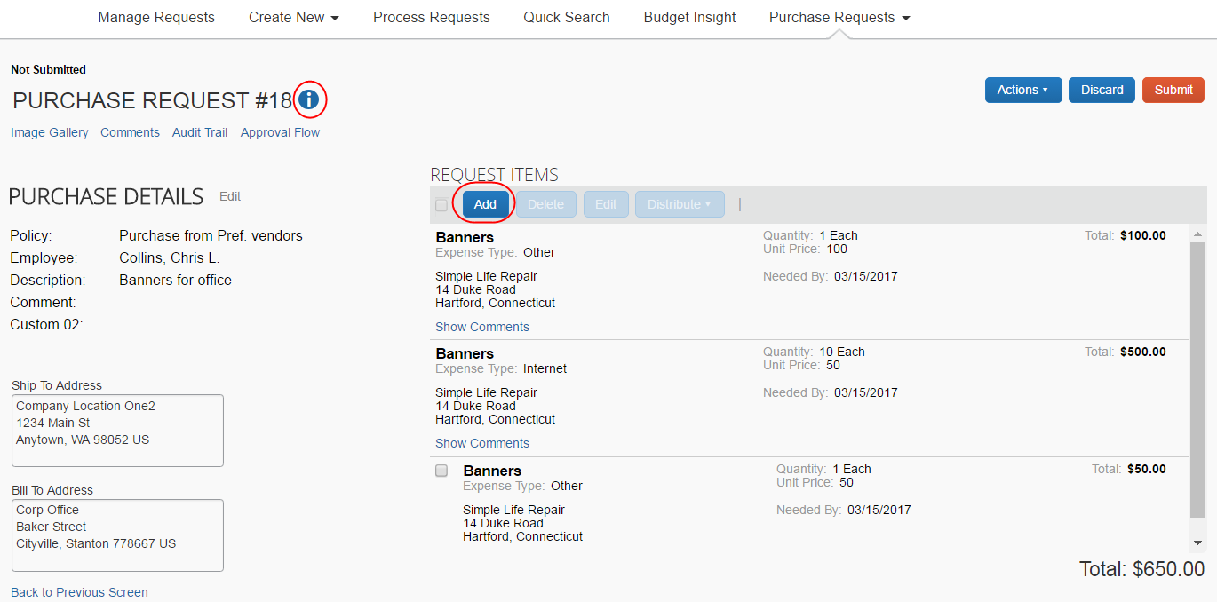
行項目の追加だけでなく、購入申請ユーザーは、追加した行の編集、削除、または配賦を実行できます。支払先の詳細など、その他のフィールドはすべて読取専用になります。目的の行項目を追加したら、[保存] をクリックします。
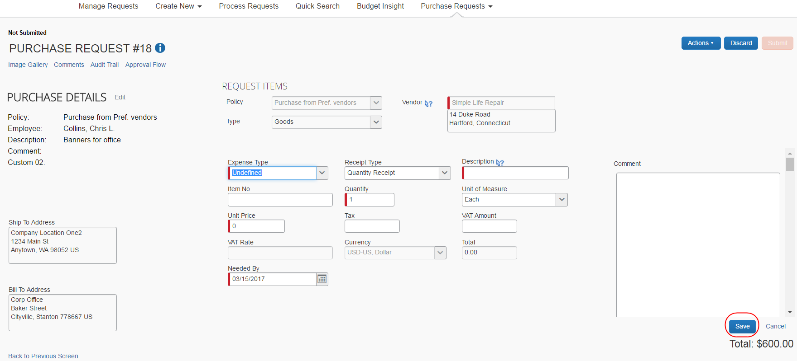
購入申請を保存すると、購入申請詳細にページに戻ります。このページで [送信] をクリックして、購入申請を承認に送信できます。購入申請は、以前と同じ承認ワークフローで処理されます。
購入申請が限度額承認ワークフローの一部である場合、新しい発注額合計に基づいて承認が行われます。
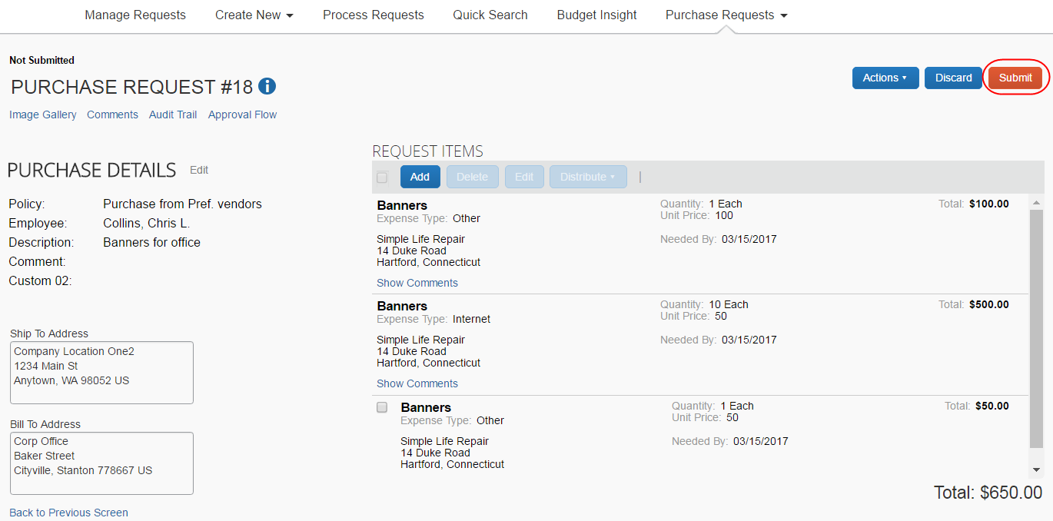

既存の購入申請の編集
項目の追加など、購入申請を編集するには、直接ダブルクリックして、「購入申請の作成」で説明している手順に従います。

既存の購入申請の削除
申請は、[保留中の申請] ページで未提出の購入申請のごみ箱アイコンをクリックして削除できます。申請を開いている場合は、[削除] をクリックします。
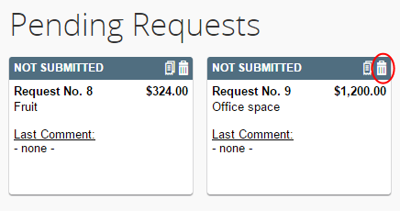

変更申請のキャンセル
たとえば、マネージャーが変更を承認せず、申請を購入申請ユーザーに戻す場合など、購入申請ユーザーが現在作業している未提出の変更申請をキャンセルしたい場合、[破棄] をクリックするとキャンセルできます。
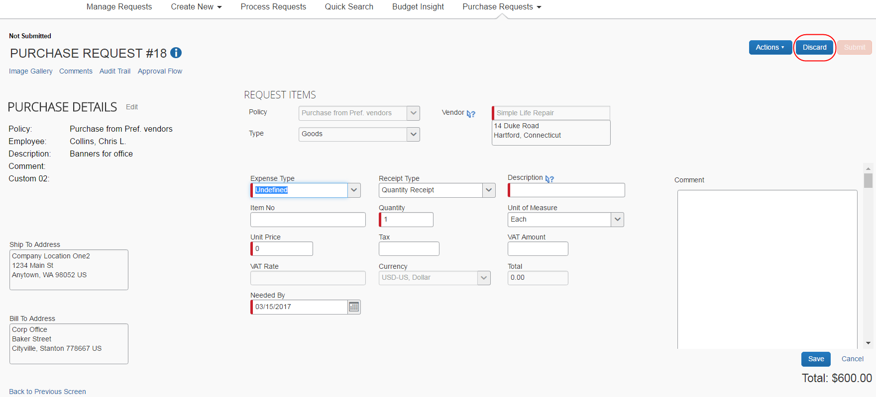

既存の購入申請のコピー
新しい支払申請を作成するために、購入申請をコピーできます。以下のいずれかの方法で実行します。
- 未提出の申請: 未提出の申請の [コピー] アイコンをクリックします。
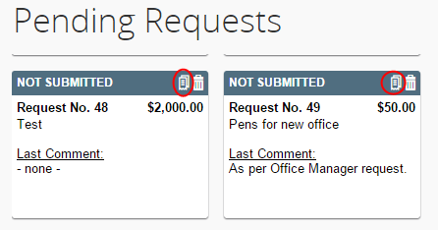
- 提出済の申請: 提出済みの申請の [アクション] メニューから [申請をコピー] をクリックします。
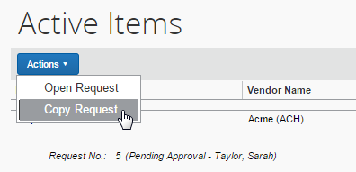
終了した発注に関連付けられている申請はコピーできません。

購入申請ポリシーの変更
購入申請ユーザーは、正しくない購入申請のポリシーを選択した場合など、未提出の購入申請のポリシーを変更できます。
請求書処理モジュールは監査証跡でポリシー変更を追跡します。
ポリシーを変更するには、購入申請を開いて [編集] リンクをクリックします。
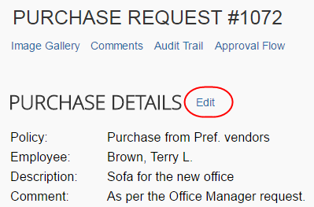
次に [ポリシー] リストでポリシーを変更して、[保存] をクリックします。
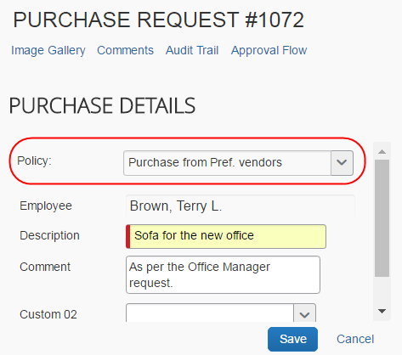

元の購入申請所有者への発注ベースの請求書の自動割り当て
管理者が請求書処理の設定で [請求書を購入申請所有者に割り当てる] オプションを選択（有効化）しておくと、Concur または外部で作成された発注ベースの請求書を、自動的に購入申請所有者に割り当てることができます。
つまり、請求書処理が、発注ベースの請求書の購入申請所有者を特定しようと試みます。購入申請所有者が見つかると、その所有者が、発注ベースの請求書の請求書所有者として自動的に割り当てられます。

請求書処理で作成した発注ベースの請求書の再割り当て
発注を Concur で作成し、未提出の発注ベースの請求書を割り当てる場合、[支払申請管理] メニューから変更できます。
たとえば、Chris Collins が、誤って自分に割り当てられている発注ベースの請求書を再割り当てする場合を考えてみましょう。Chris は支払申請を開き、[割り当て] ボタンをクリックします（下図参照）。
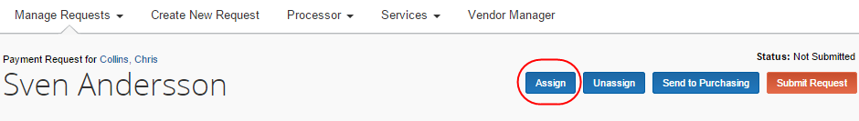
[支払申請の割り当て] ウィンドウが開き、この購入申請の所有者が誰であるかを確認できます（この例では Terry Brown）。Chris は Terry を選択します。
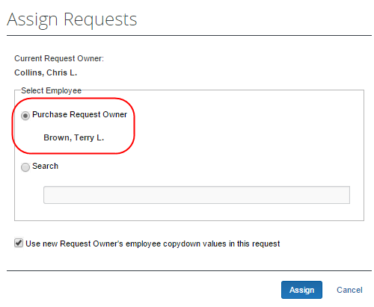
[割り当て] をクリックすると、申請が元の申請所有者である Terry Brown に割り当てれます。

請求書処理以外で作成した発注ベースの請求書の再割り当て
外部で作成した発注ベースの請求書を AP ユーザーが割り当てる場合、[割り当て] ボタンまたは [他の従業員に割り当て] リンクをクリックします。表示されるウィンドウで、AP ユーザーは発注の作成者を確認し、そのユーザーに発注ベースの請求書を割り当てます。
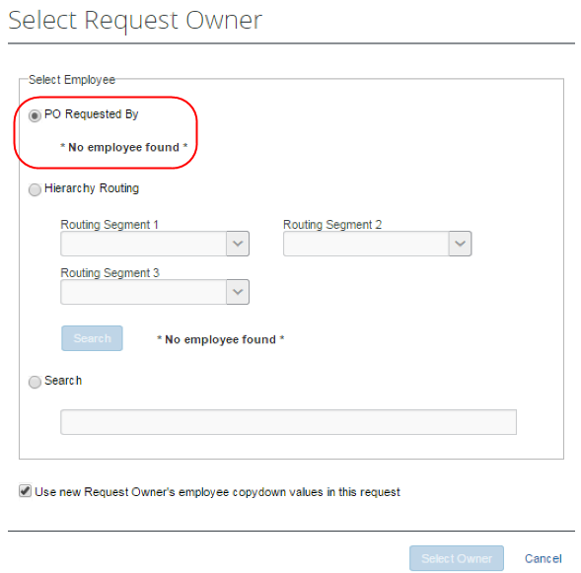

購入申請の提出
提出すると、購入申請は [アクティブな項目] に移動して最終承認と処理の保留状態になり、発注の生成と発注先への送信を待機します。

発注送信時に購入申請ユーザーに通知する
購入申請ユーザーは、処理者が発注を発注先に送信するたびにメール通知を受信できます。さらに、購入申請ユーザーは、発注をメール通知の PDF 添付ファイルとして受信できます。
メール通知を受信するには、購入申請ユーザーが [プロファイル] でメール通知機能をアクティブ化する必要があります。
購入申請のステータス変化時に通知を受信するには:
- [プロファイル] ＞ [プロファイル設定] をクリックします。
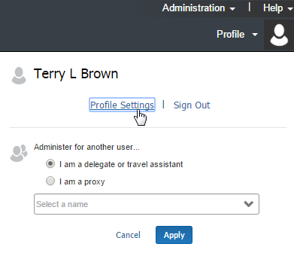
- [請求書処理の優先設定] をクリックします（左側メニュー）。[請求書処理の優先設定] ページが表示されます。
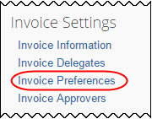
- [購入申請のステータスが変化したとき] オプションを選択（有効化）します。
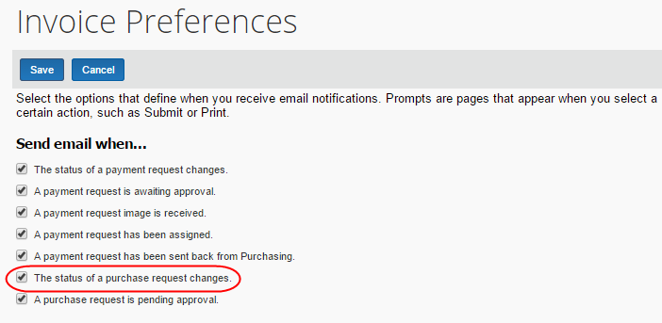
- [保存] をクリックします。

購入申請所有者による自身の発注の送信
購入申請所有者は自分の発注を送信できます。管理者が [請求書処理の設定] でこのオプションをアクティブ化していれば、購入申請所有者は、項目を申請してマネージャーから承認を受けた後、発注を送信できます。購入申請所有者は [発注] ページにアクセスして発注処理者と同様の操作を実行できます。発注の送信だけでなく、購入申請所有者は、自身の発注を編集したり、[差戻す]、[無効]、[終了]、[イメージをアップロード] オプションを使用したりすることもできます。
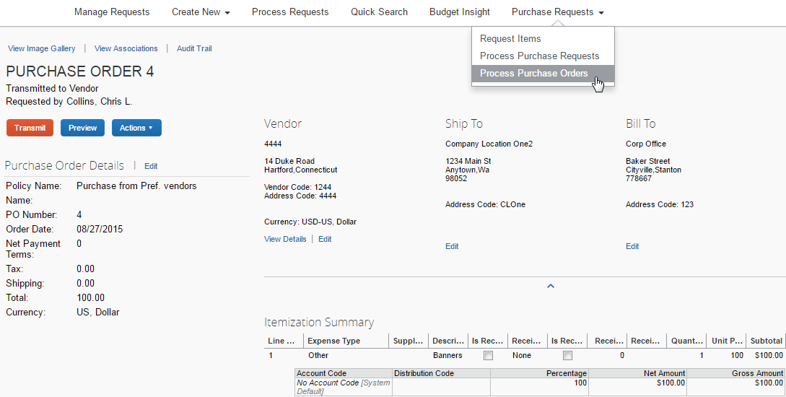
購入申請所有者は自分の発注のみを表示できます。
- 詳しくは、設定ガイド「請求書処理: 購入申請および発注」および設定ガイド「請求書処理: 請求書処理の設定」をお読みください。

購入申請所有者による発注の編集
購入申請所有者は自身の発注を編集できます。管理者が [請求書処理の設定] でこのオプションをアクティブ化していれば、購入申請所有者は、表示されている編集リンクから自身の発注を編集できます。
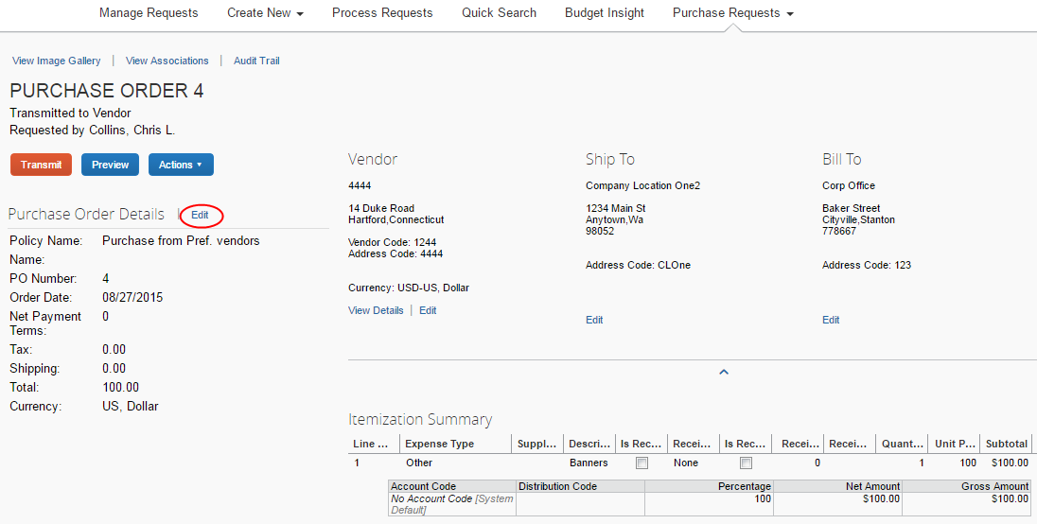
- 詳しくは、設定ガイド「請求書処理: 購入申請および発注」および設定ガイド「請求書処理: 請求書処理の設定」をお読みください。

購入申請の検索
購入申請ユーザーは、検索エリアでさまざまな検索条件（支払先名、項目の総額、発注番号など）を選択して、提出済みの購入申請を検索できます。
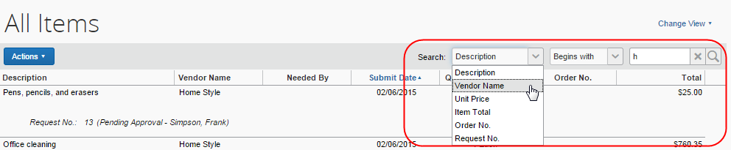

[表示の変更] 検索オプション
[表示の変更] メニューを使用して、アクティブな項目や特定の日付範囲内に提出された項目を表示できます。表示を変更すると、結果がこのページに表示されます。
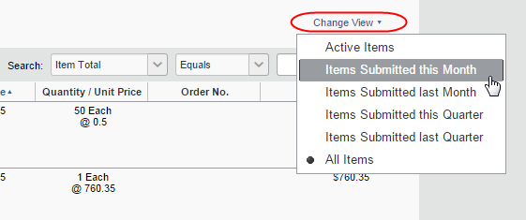

項目にコメントを追加するには
購入申請ユーザーは、項目にコメントを追加して項目の内容を明確に示したり、項目の詳細情報を提供したりすることができます。
項目にコメントを追加するには:
- 対象の購入申請を開きます。
- [項目] セクションで、[コメントを表示] をクリックします。
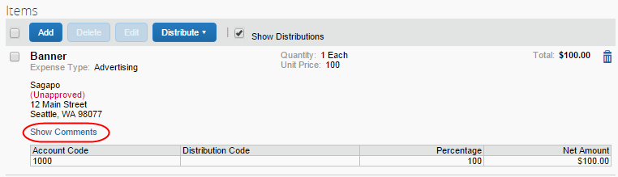
- 表示された [コメントを追加] リンクをクリックします。
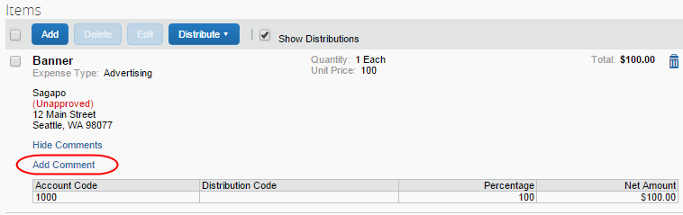
- コメント フィールドにコメントを入力し、[保存] をクリックします。
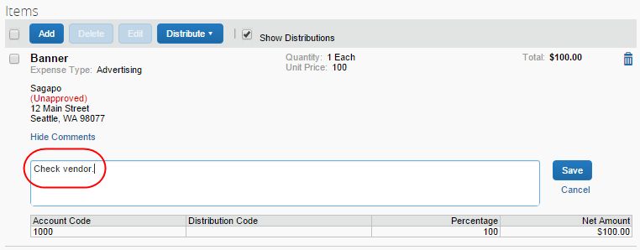
項目のセクションにコメントが表示されます：
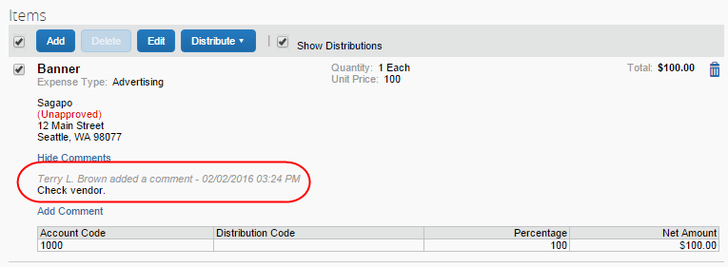

コメントの表示
購入申請ユーザーは、購入申請の [詳細] セクションに入力した購入申請に関するコメントや、承認者が購入申請をユーザーに戻すときに入力したコメントを表示できます。
コメントを表示するには:
- 対象の購入申請を開きます。
- 申請のページで [コメント] をクリックします。
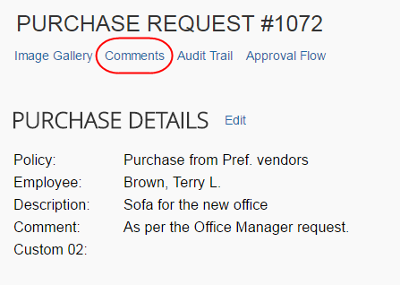
- 表示される [コメント履歴] ウィンドウで、この購入申請についてのコメントを閲覧できます。
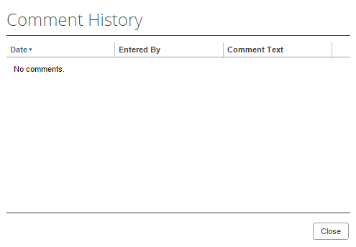
- [閉じる] をクリックします。

監査証跡の表示
監査証跡を確認するには、購入申請を開いて [監査証跡] をクリックします。
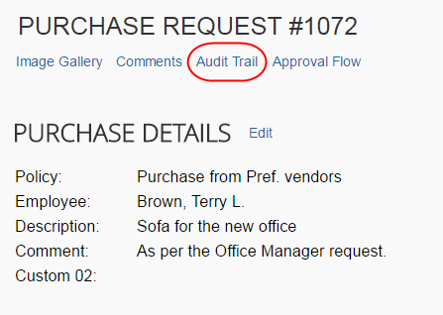
[監査証跡] ウィンドウに、購入申請ユーザーやシステムが特定の購入申請に対して実行したアクションについての情報が表示されます。
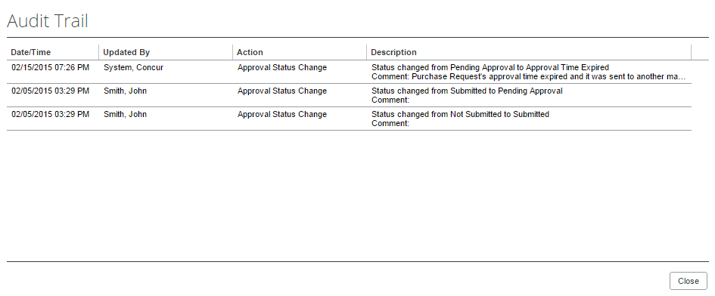
発注変更オーダー取引にアクセスするすべてのユーザーは、発注の変更オーダーの監査証跡を表示できます。

発注の表示
購入申請ユーザーは、購入申請から作成した発注を表示できます。表示するには、[購入申請] メニューで、[自分の購入申請] をクリックします。
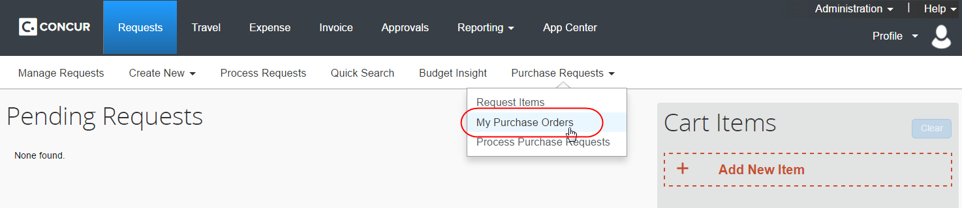
購入申請ユーザーで、かつ購入申請処理者でもある場合、[自分の発注] メニュー オプションは表示されません。

発注からの支払申請の作成
購入申請の作成者は、[すべての発注] ページまたは開いている発注で [アクション] メニューの [支払申請の作成] を選択して、自身の送信済発注から、支払申請を作成できます。
[すべての発注] ページ:
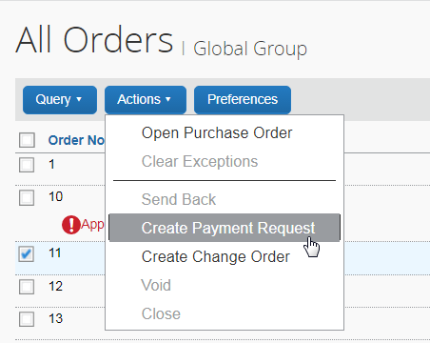
[発注] ページ:
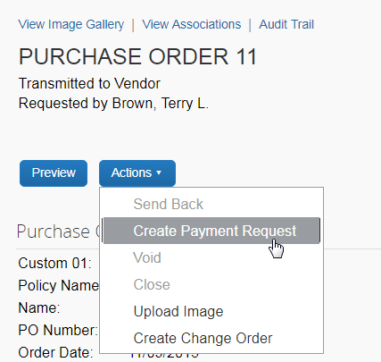

購入申請の撤回
購入申請ユーザーは、自身が提出し、承認者がまだ承認していない購入申請を撤回することができます。
購入申請を撤回するには:
- [保留中の申請] ページで、提出済みでまだ承認されていない購入申請をダブルクリックします。
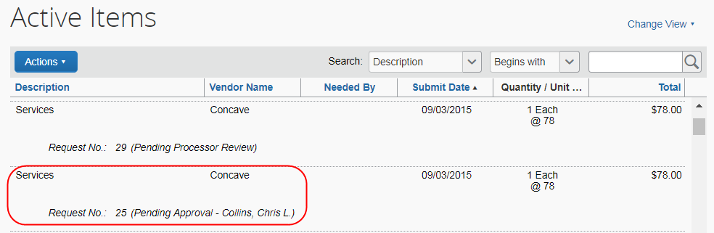
- 申請のページで、[アクション] メニューから [申請の撤回] をクリックします。
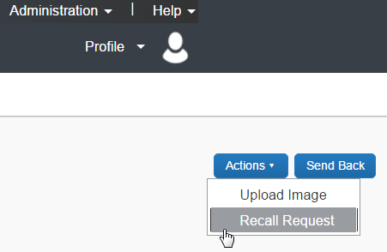
- 表示された [申請の撤回] ウィンドウで [はい] をクリックします。
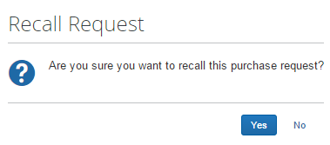

さまざまな支払先、プロジェクト ベースおよびイベント ベースの申請の選択
購入申請を作成するとき、購入申請全体から、項目ごとに異なる支払先を選択できます。支払先を項目レベルで追加して申請の詳細を指定し、プロジェクト ベースまたはイベント ベースの申請を作成することによって、より効率的で予算に適うプロセスにすることができます。
たとえば、オフィスの改装プロジェクトでは、商品（家具）とサービス（清掃）を、別々の支払先に組み合わせることになります。
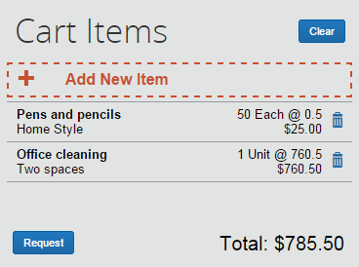
この1件の申請から複数の発注が生成されます。それぞれの発注は、元の申請に含まれている項目に関連付けられています。たとえば [差戻す] アクションでは、申請者に戻される親の購入申請ですべての発注を識別する必要があるため、一意の発注番号が使用されます。

購入申請の配賦
購入申請ユーザーは、購入の費用が正確に配賦されるように、行項目レベルで配賦を指定できます。さらに、同じ分配をすべての配賦に適用したい場合は、その分配を1回指定するだけで、すべての行項目に適用できます。
処理者も配賦を作成、管理できます。
購入申請を分配するには:
- 対象の購入申請を開きます。
- 申請のページで、複数の部門に配賦する明細を1つまたは複数選択します。
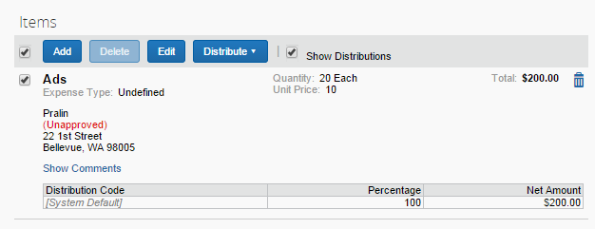
- [配賦] ＞ [選択した項目の配賦] の順にクリックします。
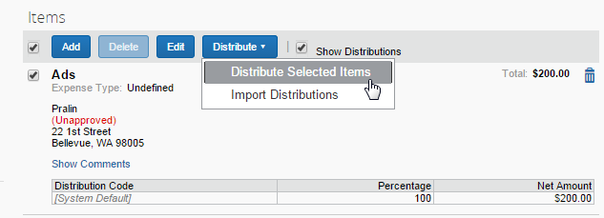
[選択した項目の配賦] ページが表示されます。
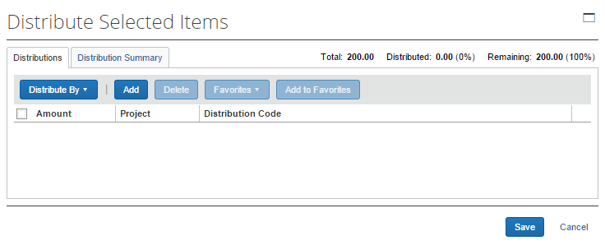
- [配賦単位] をクリックして、配賦を金額と％値のどちらで分配するかを選択します。
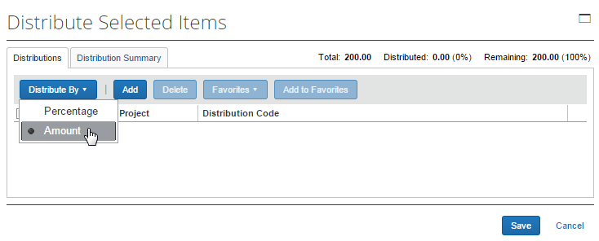
- [追加] をクリックします。総額が、配賦先の数に応じて均等に分配されます（分配は手動で調整できますが、次の処理に進むには、％値は合計が100にならなればならず、金額の合計は税額と送料を除いて、総計と同額にならなければなりません）。
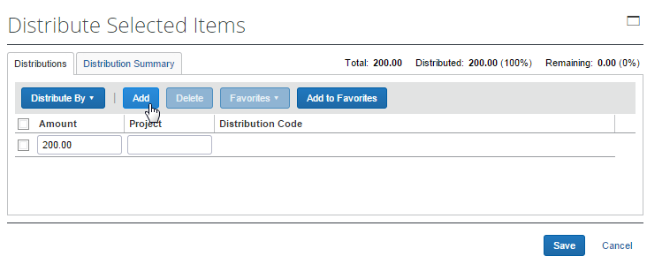
- 会社の指示に従って、すべての必須フィールドと任意フィールドに情報を入力します（このページに表示されるフィールドは、会社が定義したフィールドです）。
- [保存] をクリックします。
[追加] ボタンや [削除] ボタンをクリックして、項目の追加や削除を実行できます。

配賦のインポート
購入申請ユーザーは、インポート機能を使用して、自身の配賦をインポートすることができます。この機能は、多数の原価対象に対して1件の購入申請を配賦する必要があるお客様向けの機能です。たとえば、1件の購入申請を、社内のすべての小売店舗400店に負担させる場合、配賦をインポートする方法は以下のとおりに指定できます。
- ％値または金額でインポートする（正記号または負記号で制限）
- 複数の行項目に一度で適用する
配賦をインポートするには:
- 対象の購入申請をダブルクリックして開きます。
- 申請のページの [項目] セクションで、配賦をインポートする項目を選択します。
- [配賦] をクリックして [配賦のインポート] をクリックします。
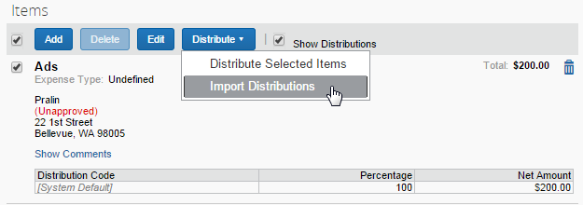
- 表示される [配賦のインポート] ウィンドウで、[参照] をクリックして、インポートするファイルを選択します。[テンプレートのダウンロード] をクリックして、配賦構成のフィールドに基づいてサンプルの Excelファイル（.xls）テンプレートをダウンロードできます。
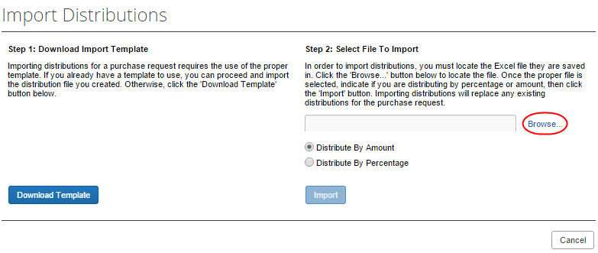
- インポートするファイルを選択し、[開く] をクリックします。
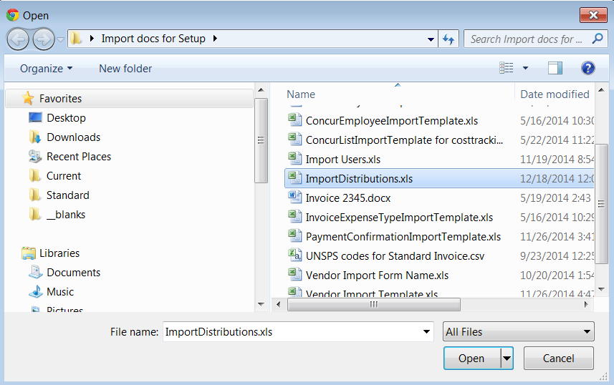
- [インポート] をクリックします。
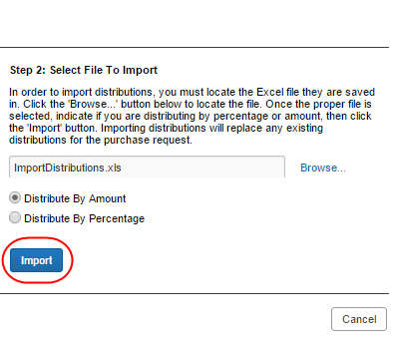
請求書処理にインポートされた配賦が表示されます。
- [保存] をクリックします。
請求書処理では、インポートの実行時にエラー チェックと検証が実施され、その結果は [インポート エラー] ウィンドウに表示されます。

お気に入りの配賦の作成および管理
数多くの経費を同じように配賦することがしばしばあります。たとえば、経費の20％をコスト センター A に、80％をコスト センター B に配賦します。配賦のお気に入り機能を使えば、ユーザーは他の経費にも使用できる配賦グループを保存することができます。
このお気に入りのセットを他の経費に適用すると、システムは格納されている配賦データを検証してプロジェクト コードやその他のリスト フィールドがまだ有効かどうかを確認し、正しいデータが必要な時にはユーザーに警告します。ユーザーは配賦を経費に適用した後、手入力の時と同様に配賦を編集します。
お気に入りの配賦を作成するには:
- 対象の購入申請を開きます。
- 申請のページの [項目] セクションで、お気に入りの配賦を作成する項目を選択します。
- [分配] ＞ [選択した項目の配賦] の順にクリックします。
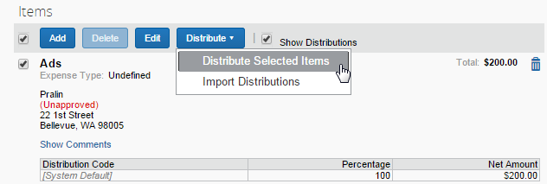
- 配賦を金額または％値で配賦したい場合は、[配賦単位] メニューから選択します。
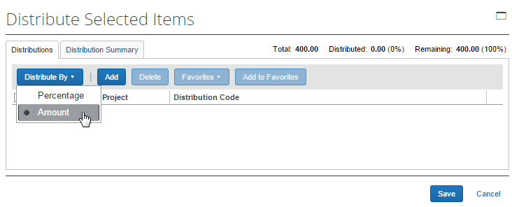
[追加] ボタンを使って経費を正しく識別し、会計システムに計上できます。たとえば、複数のプロジェクトや部門をまたいで経費を配賦したい時に使用します。
- [お気に入りに追加] をクリックします。
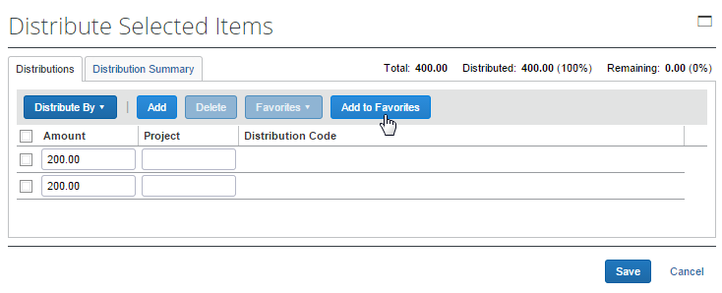
[お気に入りに追加] ウィンドウが開きます。
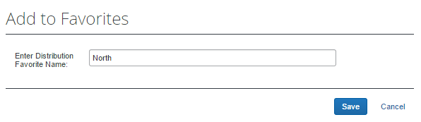
- お気に入りの配賦の名前を入力して [保存] をクリックします。システムがお気に入りにこの配賦を追加します。[お気に入り] をクリックするとこの配賦が表示されるようになります。
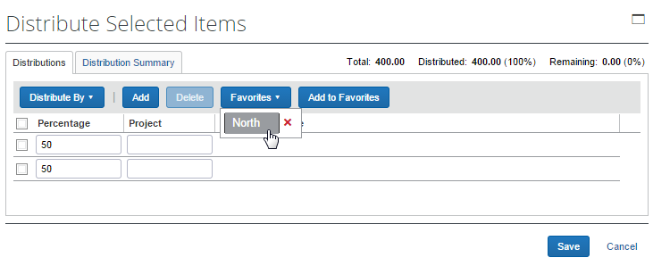
お気に入りの配賦を割り当てるには:
自分のお気に入りの配賦を割り当てるには、上記で説明した「お気に入りの配賦を作成するには」の手順に従います。ただし、[お気に入り] メニューの [お気に入りに追加] をクリックする代わりに、使用したいお気に入りの配賦を選択します。
お気に入りの配賦を削除するには:
時間が経つにつれて、お気に入りの配賦が適切ではなくなったり、廃止されたりすることがあります。下図のお気に入り名の隣にある赤い X 印をクリックすると、使用しないお気に入りの配賦を削除することができます。
お気に入りの配賦を編集するには:
ユーザーは経費に配賦を適用してから必要な訂正を行い、その結果を同じ名前で保存すれば更新できます。システムはユーザーに上書き保存してもよいか確認します。
[選択した項目の配賦] ウィンドウの [配賦のサマリー] ページに、行項目に対して行った分配のサマリーが表示されます。

購入申請ユーザーのプロキシとしての操作
ユーザーに、購入申請ユーザー ロールの他のユーザーの代わりに作業可能なプロキシ ロールを割り当てることができます。この機能は、請求書処理に実装されているものと同じものです。特に、購入申請の作業を終えて請求書処理で作業を始めるときに、購入申請プロキシ ユーザーのロールやアクセス権を変更せずに作業するために設計されています。

機能説明
このプロキシ機能は、互いのロールが次のようになっている時に機能します：
- 他のユーザーのプロキシをするユーザーに [購入申請プロキシ] ロールが割り当てられている。
- 元となるユーザーに [購入申請ユーザー] ロールが割り当てられている。
適切に割り当てられていれば、 購入申請プロキシ ロールを持つユーザーには [購入申請] タブに [プロキシの検索] ボタンが表示され、購入申請ユーザー ロールを持つすべてのユーザーを検索したり、プロキシになることができます。
次の図では、Wendy が Sam Smith を検索、選択することによって Sam のプロキシができることを示しています。
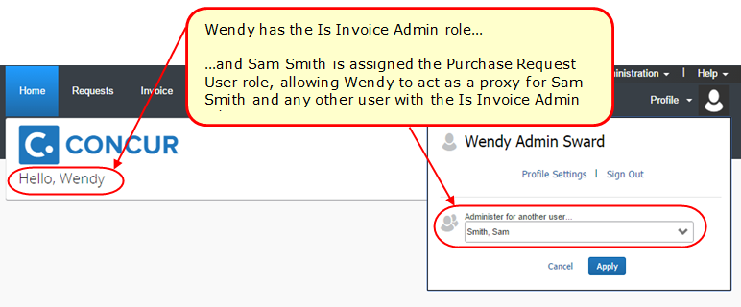
この図では、Wendy が Sam Smith のプロキシになることを選択すると、[プロファイル] メニューが [ユーザーの管理 Smith, Sam] に変わり、ページ上の Wendy の名前も Sam Smith に代わります。
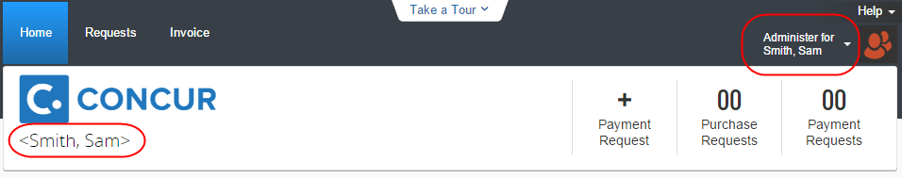

購入申請プロキシ ロールがアクションを実行できるのは購入申請に限られています。
この機能はスタンドアローンの購入申請モジュールのために設計されており、請求書処理で実行できるアクションはこれまでと変更ありません。つまり、 [購入申請] タブから離れた後は、そのまま 元の Invoice ユーザーとして、支払請求ツールを使用する管理者として、または他のロールとして作業することができるということです。ただし、[購入申請] タブに戻ったときは、再び選択した購入申請ユーザーの代わりになります。

プロキシをやめる
[ユーザーの管理 <名前>] で [管理セッションの終了] オプションをクリックすると、購入申請の自分用の作業画面に戻ります。
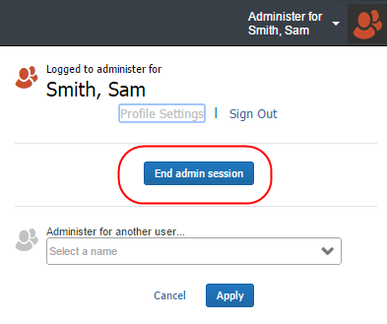

従業員インポートを使用した購入申請プロキシ ロールの割り当て
従業員の夜間インポート ジョブを利用して購入申請プロキシ ロールを割り当てることもできます。このロールは400レベルのロール コード セットに含まれています。

設定
購入申請モジュールをアクティブ化し、上記のロールをユーザーに割り当てる必要があります。従業員の夜間インポート ジョブを利用してこのロールを割り当てたい場合は、インポート/抽出管理者ロールが必要です。インポートのために統合管理者ロールを設定するには、Concur に直接ご連絡ください。

承認フローの閲覧
購入申請ユーザーは、ワークフローを表示して、購入申請処理の一部であるすべての承認ステップを確認できます。また、購入申請は、[購入申請の承認フロー] ウィンドウから提出することもできます。
承認フローを閲覧するには：
- 対象の購入申請を開きます。
- 申請のページで [承認フロー] をクリックします。
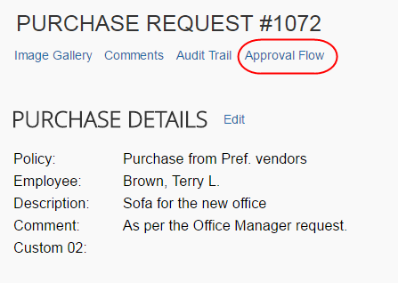
- [購入申請の承認フロー] ウィンドウでワークフローの閲覧が終わったら、[キャンセル] をクリックします。また、[送信] をクリックすると申請を送信することができます。
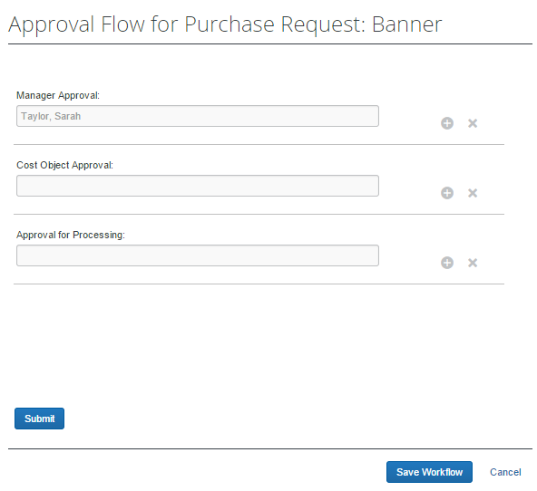

ステータスの変更および必須の承認のメール通知
ステータスの変更や購入申請を完了するために必要な承認についてメール通知を受信するように設定しておくと、通知メールにリンクが記載され、変更された購入申請や承認が必要な購入申請を直接開くことができます。
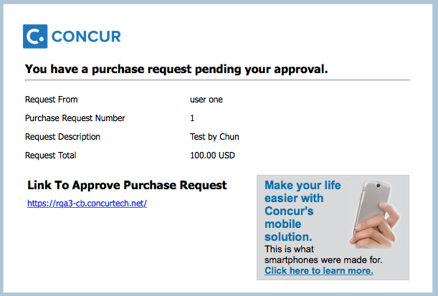
通知メールを受信するには、[プロファイル] ＞ [プロファイル設定] ＞ [請求書処理の優先設定] で設定する必要があります。
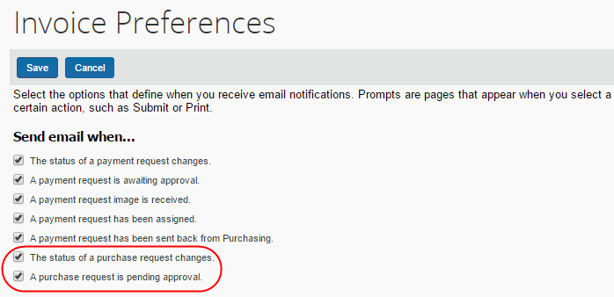

受領書および受領書イメージの管理
購入申請所有者は、[請求書処理の設定] で [購入申請所有者に自分の発注の編集を許可する] オプションを選択（有効化）しておくと、Concur Receiving 機能を使用して、送信済発注の受領書および受領書イメージを追加、編集、削除できます。
受領書が請求書に関連付けられている場合、その受領書は編集したり削除したりできず、[編集] ボタン [削除] ボタンは無効になります。請求書に変更を加える必要がある場合、まずその受領書に対し請求書との関連付けを外す必要があります。
- 詳細については、ユーザー ガイド「請求書処理: 発注の照合」をご参照ください。

購入申請の承認者が実行できる操作
購入申請承認者は、[購入申請] ＞ [申請の承認] をクリックして、[承認] ＞ [購入申請] にアクセスできます。このページとアクションの内容は、請求書処理のものと同様で、検索機能や、アクションまたは承認日の範囲で表示できる [表示の変更] オプションが含まれています。
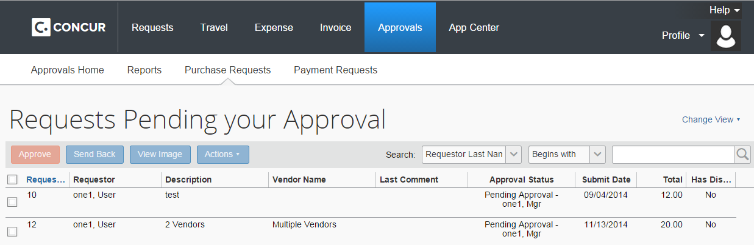
追加のオプションでは、承認者がイメージをレビューして、購入申請を承認したり、申請者に差戻したりすることができます。承認者が申請に対して実行可能な操作は限定的なため、申請を差戻すか、処理者に調整させるかを必要に応じて選択できます。

購入申請の検索
承認者は、検索エリアでさまざまな検索条件（申請者の姓、合計、申請番号など）を選択して、承認済みの購入申請や承認待ちの申請を検索できます。
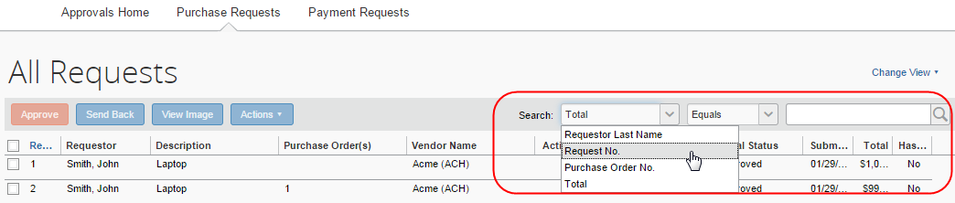

[表示の変更] 検索オプション
承認者は、[表示の変更] メニューを使用して、承認待ちの申請や承認済みの申請を日付範囲で表示できます。表示を変更すると、結果がこのページに表示されます。
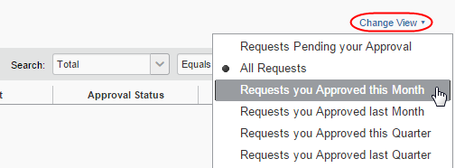

購入申請の差戻し
承認者は、追加のレビュー、関連する購入申請の金額または原価対象の修正、購入申請への項目の追加などを目的として、支払先に送信する前の購入申請を差戻し、ワークフローから削除できます。
購入申請に対して [差戻す] アクションを実行すると、割り当て済みの購入申請番号は破棄され、元々関連付けられていた申請項目は読取専用になります。さらに、購入申請の複製が「従業員へ差戻し」ステータスで新しく作成されます。この申請には、元の項目に加えて、無効になった購入申請の配賦が含まれています。この新しい購入申請には、無効になった購入申請を基に作成されたことを示すインジケータも追加されます。
最後に、申請者の購入申請メール通知設定に基づいて、メール通知が生成、送信されます。
購入申請を差戻すには:
- [承認待ちの購入申請] ページで、差戻す購入申請のチェック ボックスをクリックして選択します。
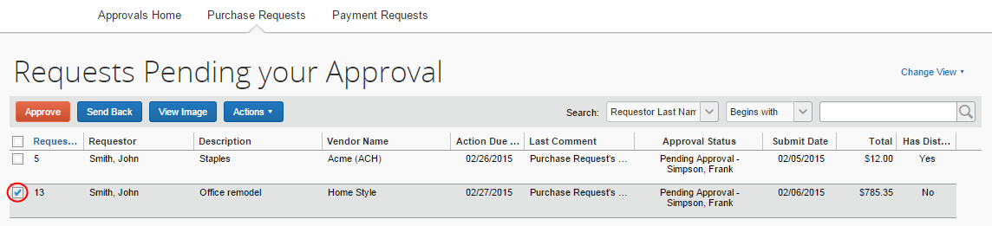
- [差戻す] をクリックします。
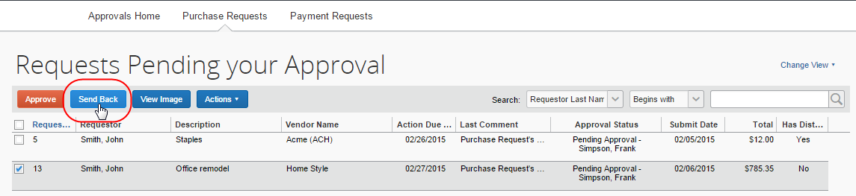
- 表示される [購入申請を差戻す] ウィンドウで、購入申請を差戻す理由についてコメントを入力し、[OK] をクリックします。
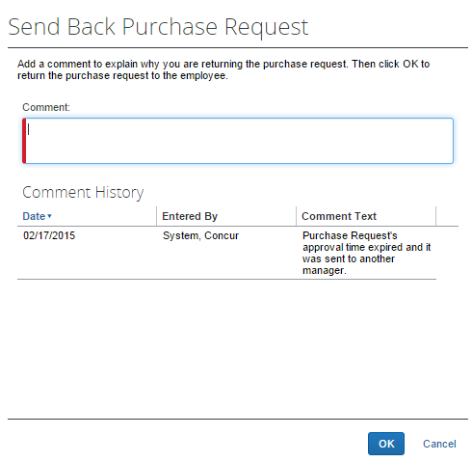

購入申請の承認および転送
承認者は、承認したい申請に、別の承認者を追加することもできます。対象の購入申請を開き、[承認して転送] をクリックします。
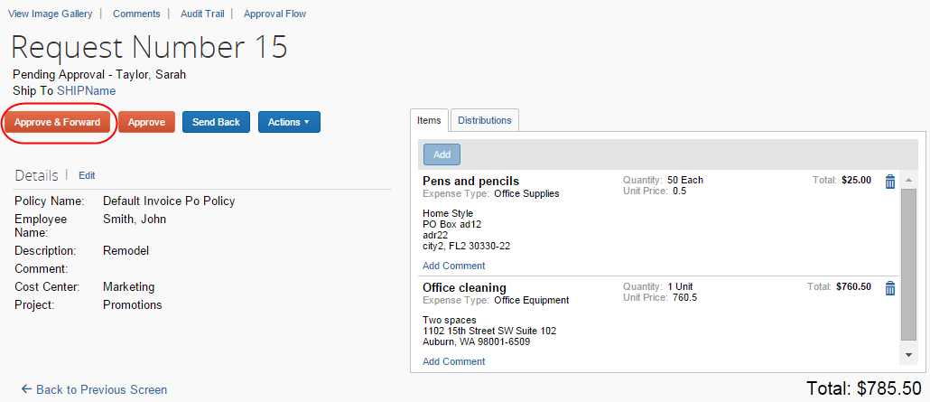
表示される [購入申請の承認と転送] ウィンドウで、別の承認者を追加し、追加する理由についてコメントを入力できます。[購入申請の承認と転送] をクリックして、この手順を完了します。
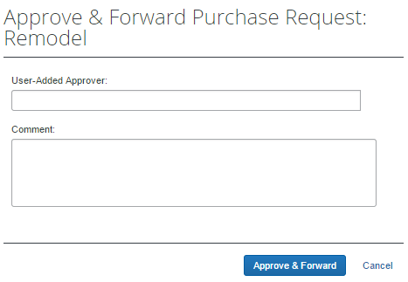

変更申請の承認
承認者が購入申請を承認するためにログインすると、 アイコンが表示されていることがあります。このアイコンは、この申請が変更申請であることを示しています。
購入申請の承認だけでなく、承認者は、購入申請の数量を編集できます。さらに、[差戻す] をクリックして、購入申請を購入申請ユーザーに差戻すことができます。承認者は、差戻しの理由を入力する必要があります。購入申請ユーザーには、購入申請が差戻されることについてメールで通知されます。変更申請の備忘メール、通知、およびエスカレートは、購入申請のときと同様に機能します。
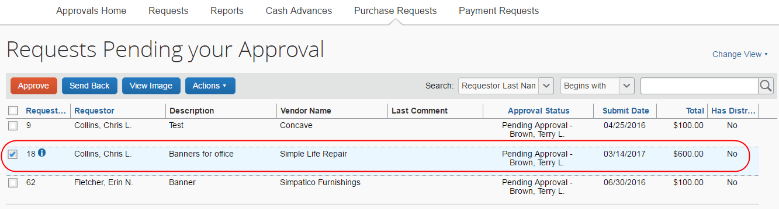
承認者が [承認] をクリックすると、購入申請は購入申請処理者に送られます。
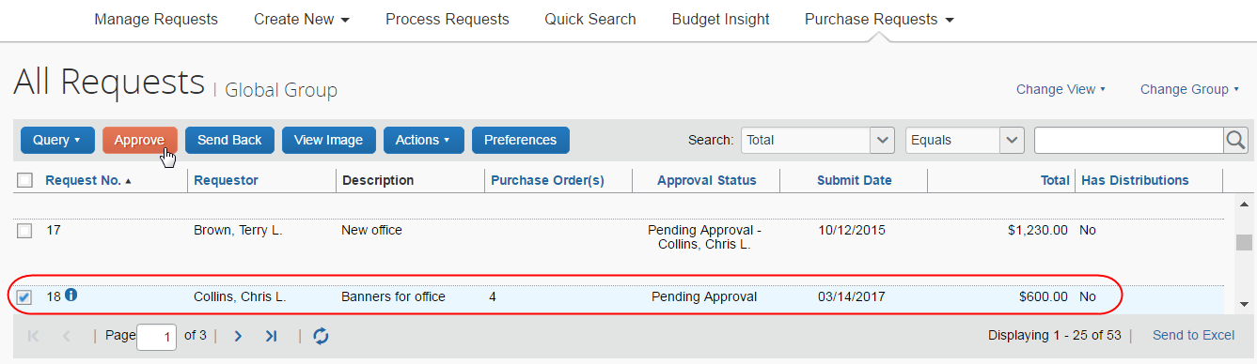

イメージのアップロードおよび表示
承認者は、購入申請にイメージをアップロードして閲覧できます。ただし、承認者はイメージを削除できません。
イメージをアップロードするには:
- 対象の購入申請を開きます。
- 申請のページで、[アクション] ＞ [イメージのアップロード] をクリックします。
[イメージのアップロード] ウィンドウが表示されます。
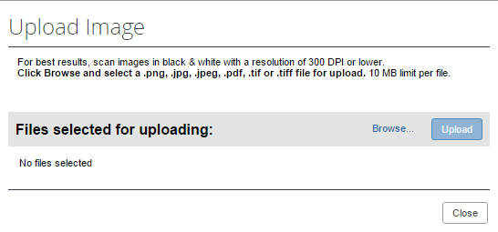
- [参照] をクリックし、イメージをダブルクリックして開くか、イメージを選択して [開く] をクリックします。
- （オプション）[発注情報送信に含める] チェックボックスを選択（有効化）します。
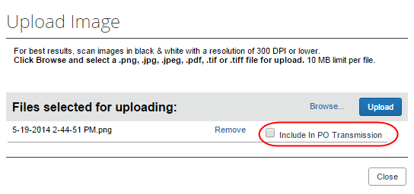
- [アップロード] をクリックします。
- アップロードするイメージをダブルクリックして選択するか、イメージを選択して [開く] をクリックします。
- [閉じる] をクリックします。
イメージを表示するには:
- 対象の申請を開きます。
- 申請のページで [購入申請イメージの表示] をクリックします。
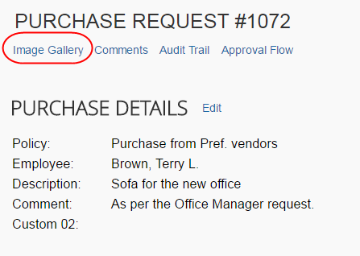
[購入申請イメージ] ウィンドウが表示されます。イメージや証明用ドキュメントが複数ある場合は、[次へ] と [前へ] ボタンで切り替えることができます。
証明用ドキュメントは、[購入申請イメージ] ウィンドウで [発注情報送信に含める] チェック ボックスを選択（有効化）して、発注情報の送信に含めることもできます。
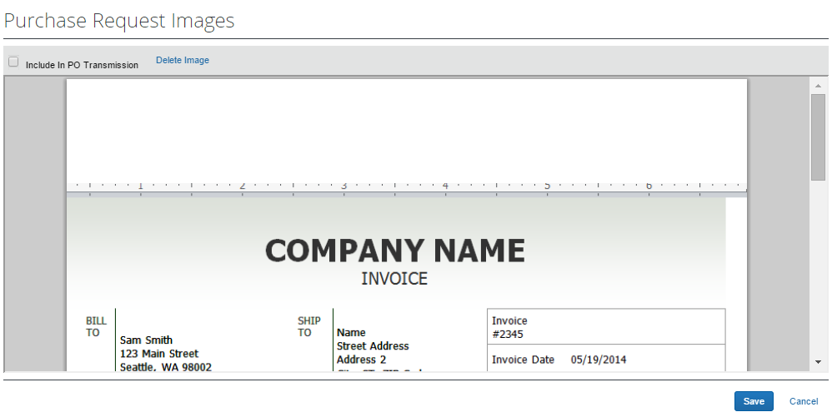
- 操作が終わったら [保存] または [キャンセル] をクリックします。

コメントの表示
承認者は、購入申請ユーザーが購入申請の [詳細] セクションに入力した購入申請に関するコメントや、承認者が購入申請をユーザーに戻すときに入力したコメントを表示できます。
コメントを表示するには:
- 対象の購入申請を開きます。
- 申請のページで [コメント] をクリックします。
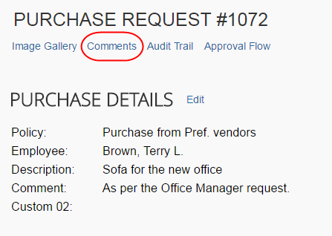
- 表示される [コメント履歴] ウィンドウで、この購入申請についてのコメントを閲覧できます。
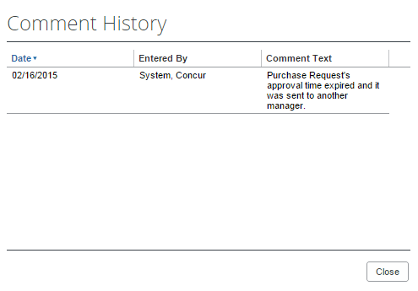
- [閉じる] をクリックします。

監査証跡の表示
監査証跡を確認するには、購入申請を開いて [監査証跡] をクリックします。
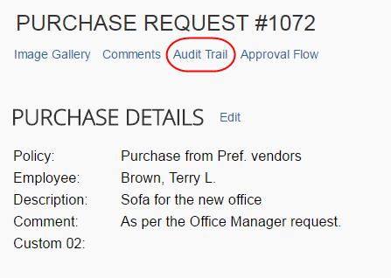
[監査証跡] ウィンドウに、承認者やシステムが特定の購入申請に対して実行したアクションについての情報が表示されます。
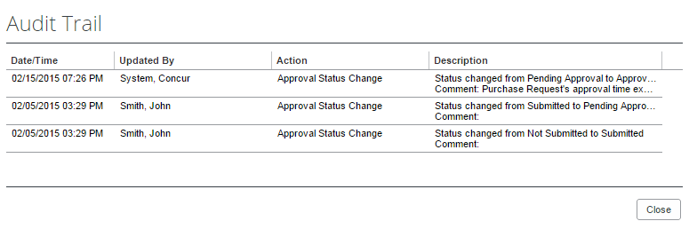
発注変更オーダー取引にアクセスするすべてのユーザーは、発注の変更オーダーの監査証跡を表示できます。

承認フローの閲覧
承認者は、ワークフローを表示して、購入申請処理の一部であるすべての承認ステップを確認できます。また、購入申請は、[購入申請の承認フロー] ウィンドウから承認や差戻しを行うこともできます。
承認フローを閲覧するには：
- 対象の購入申請を開きます。
- 申請のページで [承認フロー] をクリックします。
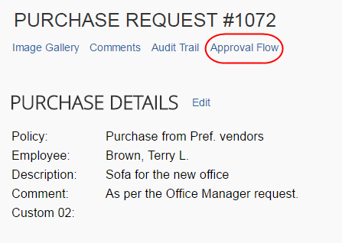
- [購入申請の承認フロー] ウィンドウでワークフローの閲覧が終わったら、[キャンセル] をクリックします。また、[承認] または [差戻す] をクリックすると購入申請を承認したり差戻したりすることができます。
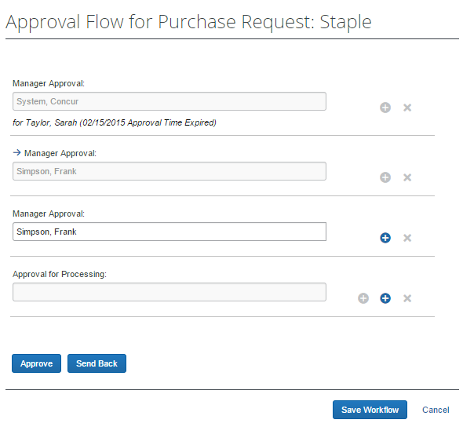

項目にコメントを追加するには
承認者は、項目にコメントを追加して項目の内容を明確に示したり、詳細情報を提供したりすることができます。
項目にコメントを追加するには:
- 対象の購入申請を開きます。
- [項目] セクションで、[コメントを表示] をクリックします。
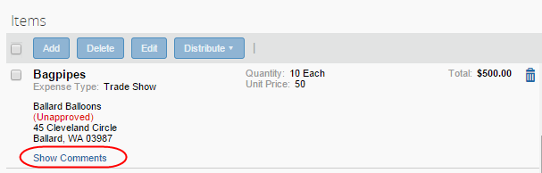
- 表示された [コメントを追加] リンクをクリックします。
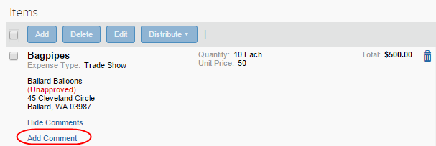
- コメント フィールドにコメントを入力し、[保存] をクリックします。
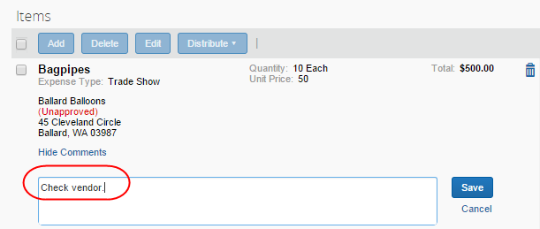

未承認の購入申請の項目の編集
承認者は、支払先、URL、およびコメントのフィールドを編集できます。
項目を編集するには:
- 対象の申請を開きます。
- [項目] セクションで、[編集] をクリックします。
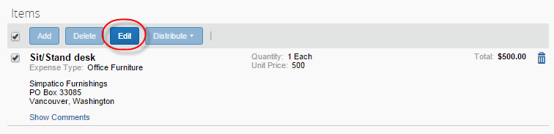
- 変更を行い、[保存] をクリックします。
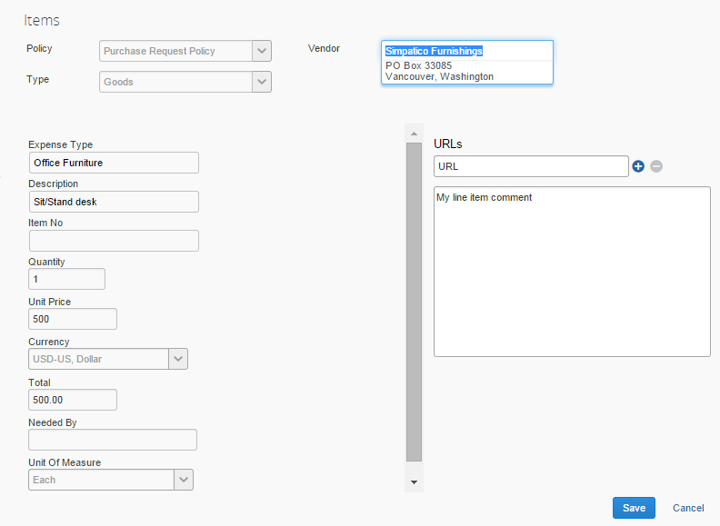

発注の連絡先およびメール アドレスの表示
請求書処理に情報をインポート済みの場合、編集モード状態の購入申請の [申請項目] セクションにある [支払先] フィールドに購入申請の連絡先の名前およびメール アドレスが表示されます。これにより、発注に関する連絡先を素早く見つけることができます。
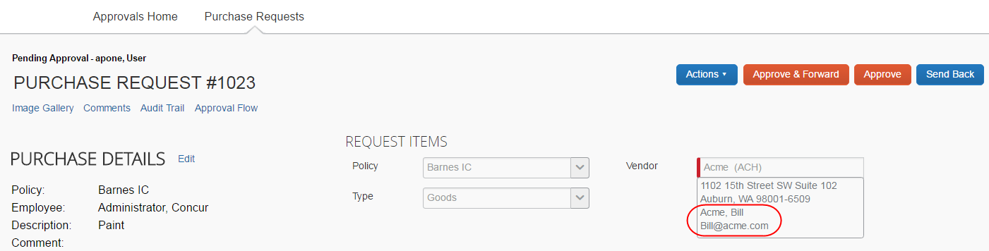

購入申請処理者が実行できる操作
購入申請処理者ロールは、通常、完全性について購入申請を確認します。つまり、必須フィールドへの入力が完了しているか、規定外フラグが了承済みかどうか、およびその他の詳細についてレビューし、申請者が申請に適切に入力済みであることを確認します。
購入申請処理者が、[申請] ＞ [購入申請] ＞ [購入申請を処理] をクリックします。ここで、処理者は、すべての承認者が保留中の購入申請を確認し、その購入申請の処理タスクを実行できます。
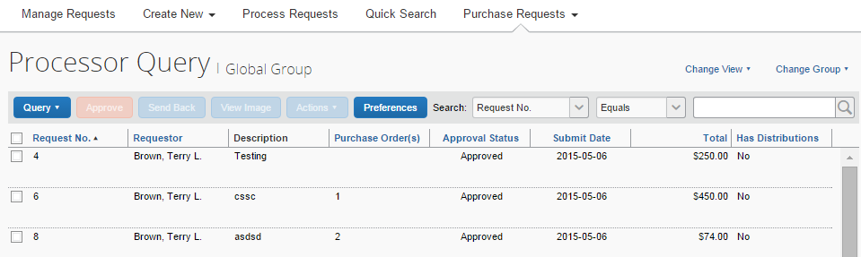
処理者は、購入申請を開いて、元の購入申請者が実行できるすべての機能に加えて、以下のアクションを実行できます。
- 購入申請を承認する
- 修正のために申請を申請者に差戻す
- 購入申請に関連するイメージを表示する
- 選択した購入申請の規定外フラグを了承する
- 申請を検索するための照会を作成する
承認後、購入申請は1つまたは複数の発注になります。それぞれの申請は、親の申請を構成する項目から生成されます。下図の購入申請では3件の発注が作成されています。2件が同じ支払先で、残りの1件は別の支払先です。
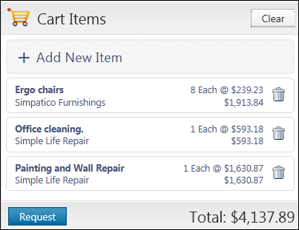

購入申請の検索
購入申請処理者は、申請者の姓、合計、支払先名など、さまざまな検索条件を選択して、処理者によるレビュー待ちの購入申請を検索できます。
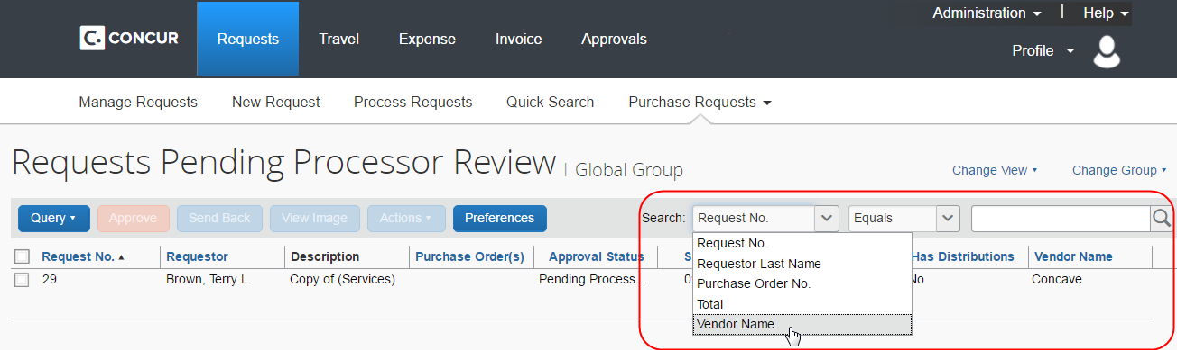

[表示の変更] 検索オプション
購入申請処理者は、[表示の変更] メニューを使用して、処理者によるレビュー待ちの申請、すべての申請、処理者によるレビュー待ちの変更オーダーを表示できます。表示を変更すると、結果が [処理者によるレビュー待ちの申請] ページ、[購入申請] ページ、または [処理者によるレビュー待ちの変更オーダー依頼] ページに表示されます。
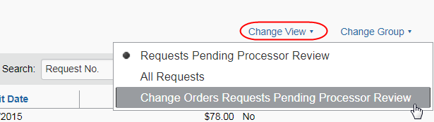

購入申請に関連するイメージの表示
購入申請に関連するイメージを表示するには、[購入申請イメージ ギャラリー] をクリックします。
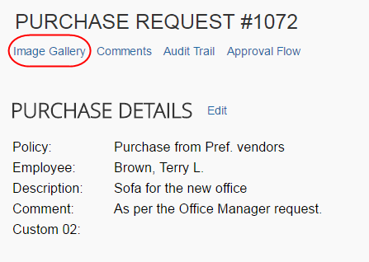

発注の連絡先およびメール アドレス
請求書処理に情報をインポート済みの場合、編集モード状態の購入申請の [申請項目] セクションにある [支払先] フィールドに購入申請の連絡先の名前およびメール アドレスが表示されます。これにより、発注に関する連絡先を素早く見つけることができます。
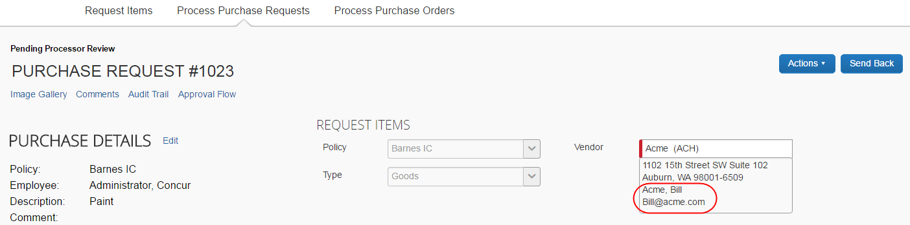

購入申請の規定外フラグの了承
購入申請の規定外フラグを了承するには、購入申請を開いて [規定外フラグ] セクションの規定外フラグ メッセージを読み、規定外フラグを了承するために必要なアクションを実行します。
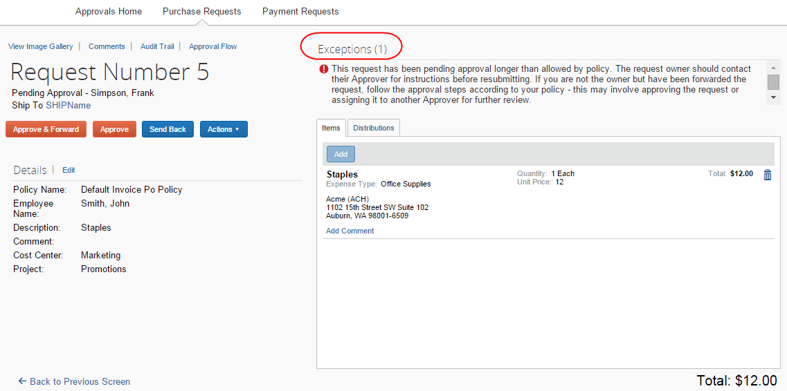

購入申請の承認
購入申請を承認するには、申請を選択して [承認] をクリックします。
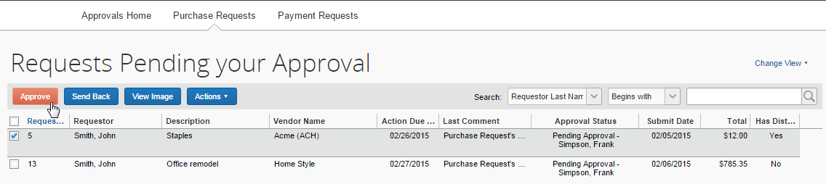
購入申請の詳細を確認する必要がある場合、最初に、申請をダブルクリックして開きます。
購入申請を承認する前に、すべての規定外フラグを了承してください。
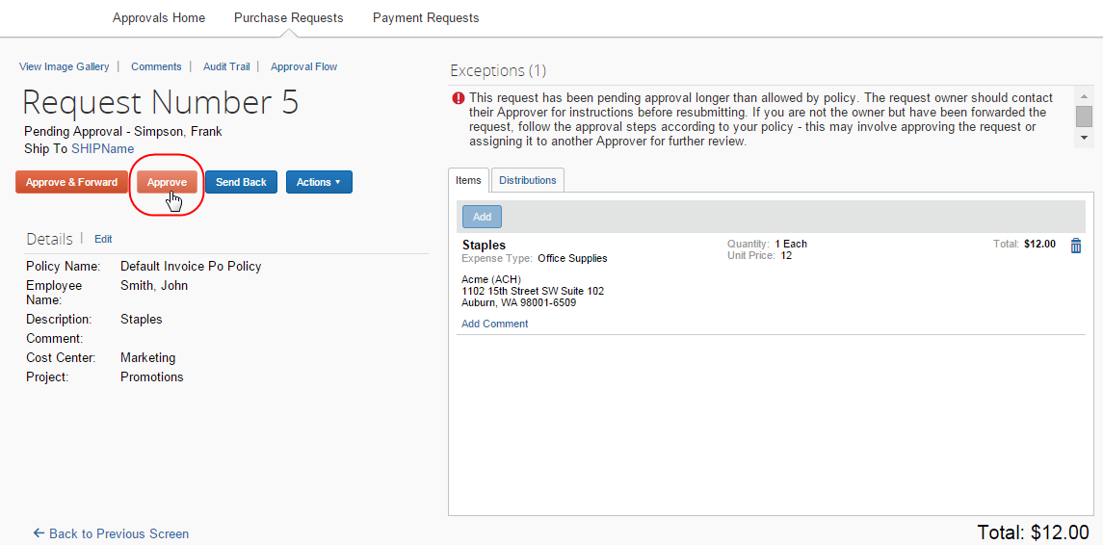
承認後、購入申請は1つまたは複数の発注になります。それぞれの申請は、親の申請を構成する項目から生成されます。下図の購入申請では、支払先が異なる2件の発注が作成されています。

購入申請の承認および転送
購入申請処理者は、承認したい申請に、別の承認者を追加することもできます。対象の購入申請を開き、[承認して転送] をクリックします。
表示される [購入申請の承認と転送] ウィンドウで、別の承認者を追加し、追加する理由についてコメントを入力できます。[購入申請の承認と転送] をクリックして、この手順を完了します。

変更申請の承認
承認者が変更申請を承認すると、変更申請は購入申請処理者に送られます。承認者には、 アイコンが表示され、この申請が変更申請であることがわかります。承認者は、[表示の変更] メニューで、変更申請のみが表示されるようにフィルターを設定できます。
変更申請を承認するには:
- 対象の購入申請を開きます。
- 申請のページで、承認する支払申請を選択して [承認] を実行します。

イメージのアップロードおよび表示
購入申請処理者は、購入申請にイメージをアップロードして閲覧できます。ただし、購入申請処理者はイメージを削除できません。
イメージをアップロードするには:
- 対象の購入申請を開きます。
- 申請のページで、[アクション] ＞ [イメージのアップロード] をクリックします。
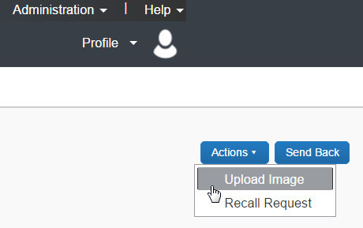
[イメージのアップロード] ウィンドウが表示されます。
- [参照] をクリックし、イメージをダブルクリックして開くか、イメージを選択して [開く] をクリックします。
- （オプション）[発注情報送信に含める] チェックボックスを選択（有効化）します。
- [アップロード] をクリックします。
- [閉じる] をクリックします。
イメージを表示するには:
- 申請のページで [購入申請イメージ ギャラリー] をクリックします。
[購入申請イメージ] ウィンドウが表示されます。イメージや証明用ドキュメントが複数ある場合は、[次へ] と [前へ] ボタンで切り替えることができます。
証明用ドキュメントは、[購入申請イメージ] ウィンドウで [発注情報送信に含める] チェック ボックスを選択（有効化）して、発注情報の送信に含めることもできます。
- 操作が終わったら [保存] または [キャンセル] をクリックします。

コメントの表示
購入申請処理者は、購入申請ユーザーが購入申請の [詳細] セクションに入力した購入申請に関するコメントや、承認者が購入申請をユーザーに戻すときに入力したコメントを表示できます。
コメントを表示するには:
- 対象の購入申請を開きます。
- 申請のページで [コメント] をクリックします。
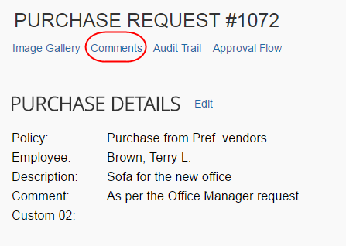
- 表示される [コメント履歴] ウィンドウで、この購入申請についてのコメントを閲覧できます。
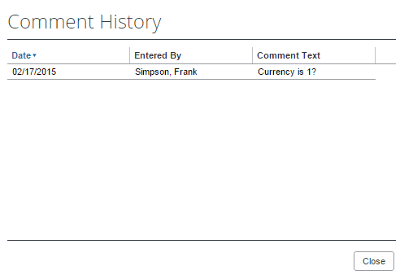
- [閉じる] をクリックします。

監査証跡の確認
監査証跡を確認するには、購入申請を開いて [監査証跡] をクリックします。
[監査証跡] ウィンドウに、購入申請処理者やシステムが特定の購入申請に対して実行したアクションについての情報が表示されます。
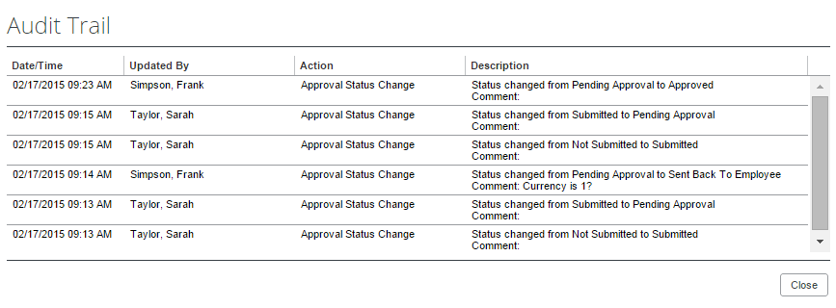
発注変更オーダー取引にアクセスするすべてのユーザーは、発注の変更オーダーの監査証跡を表示できます。

承認フローの閲覧
購入申請処理者は、ワークフローを表示して、購入申請処理の一部であるすべての承認ステップを確認できます。また、購入申請は、[購入申請の承認フロー] ウィンドウから承認または差戻しすることもできます。
承認フローを閲覧するには:
- 対象の購入申請を開きます。
- 申請のページで [承認フロー] をクリックします。
- [購入申請の承認フロー] ウィンドウでワークフローの閲覧が終わったら、[キャンセル] をクリックします。また、[承認] または [差戻す] をクリックすると購入申請を承認したり差戻したりすることができます。
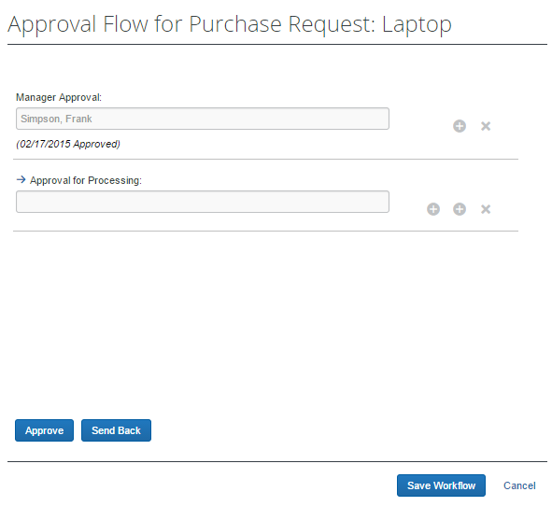

発送先住所の変更
購入申請処理者は、発送先住所を変更できます。
発送先住所を変更するには:
- 対象の購入申請を開きます。
- [発送先住所] セクションの [変更] リンクをクリックします。
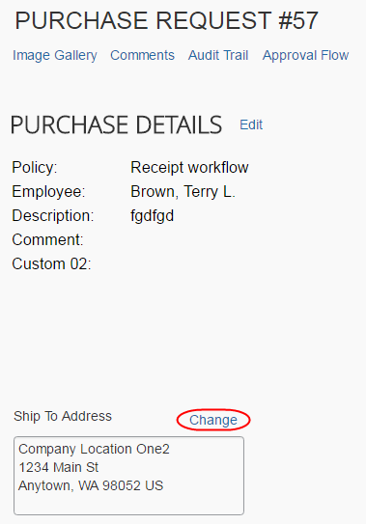
- 表示されるフィールドをクリックして、発送先を選択します。
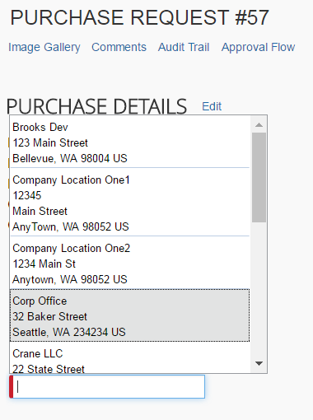
- [保存] をクリックします。

項目にコメントを追加するには
購入申請処理者は、項目にコメントを追加して項目の内容を明確に示したり、項目の詳細情報を提供したりすることができます。
項目にコメントを追加するには:
- 対象の購入申請を開きます。
- [項目] セクションで、[コメントを表示] をクリックします。
- 表示された [コメントを追加] リンクをクリックします。
- コメント フィールドにコメントを入力し、[保存] をクリックします。
項目のセクションにコメントが表示されます:

購入申請からの項目の削除
購入申請処理者は、購入申請から項目を削除できます。
購入申請から項目を削除するには:
- 対象の購入申請を開きます。
- [項目] セクションで、削除する項目を選択します。
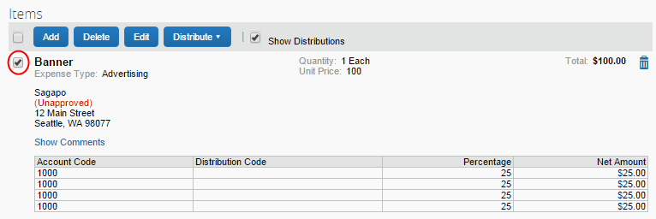
- ごみ箱アイコンをクリックします。
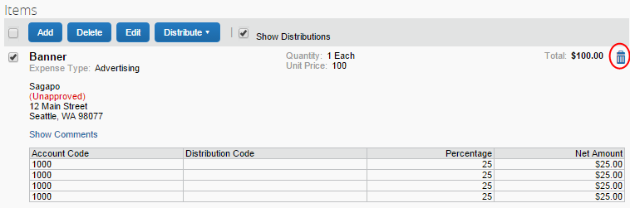
購入申請から項目が削除されます。

購入申請の配賦
購入申請処理者は、購入費用が正確に配賦されるように、行項目レベルで配賦を指定できます。さらに、同じ分配をすべての配賦に適用したい場合は、その分配を1回指定するだけで、すべての行項目に適用できます。
購入申請ユーザーと購入申請処理者はどちらも、配賦を作成および管理できます。
購入申請を配賦するには:
- 対象の購入申請を開きます。
- 申請のページで、複数の部門に配賦する明細を1つまたは複数選択します。
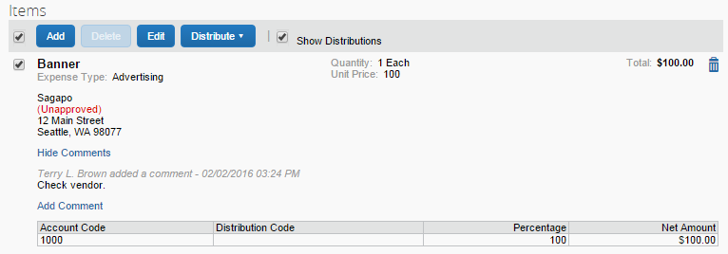
- [配賦] ＞ [選択した項目の配賦] の順にクリックします。
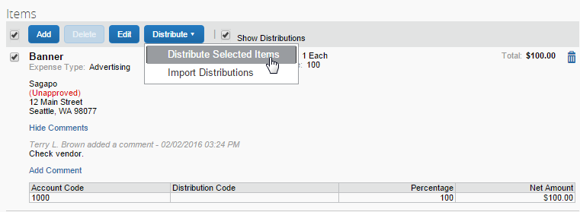
[選択した項目の配賦] ページが表示されます。
- [配賦単位] をクリックして、配賦を金額と％値のどちらで分配するかを選択します。
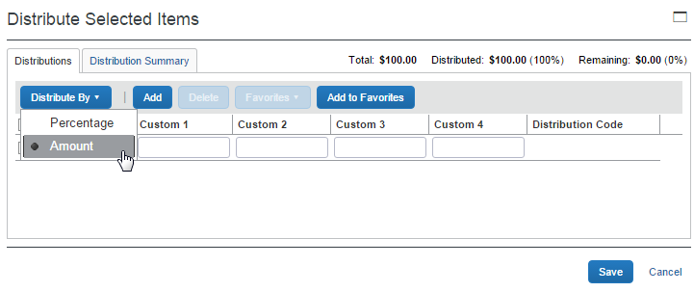
- [追加] をクリックします。総額が、配賦先の数に応じて均等に分配されます（分配は手動で調整できますが、次の処理に進むには、％値は合計が100にならなればならず、金額の合計は税額と送料を除いて、総計と同額にならなければなりません）。
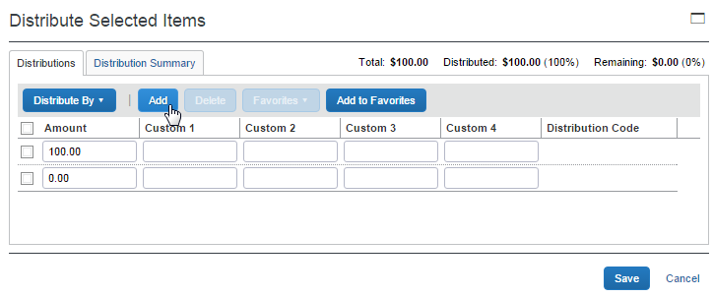
- 会社の指示に従って、すべての必須フィールドと任意フィールドに情報を入力します（このページに表示されるフィールドは、会社が定義したフィールドです）。
- [保存] をクリックします。
[追加] ボタンや [削除] ボタンをクリックして、項目の追加や削除を実行できます。

配賦のインポート
購入申請処理者は、インポート機能を使用して、自身の配賦をインポートすることができます。この機能は、多数の原価対象に対して1件の購入申請を配賦する必要があるお客様向けの機能です。たとえば、1件の購入申請を、社内のすべての小売店舗400店に負担させる場合、配賦をインポートする方法は以下のとおりに指定できます。
- ％値または金額でインポートする（正記号または負記号で制限）
- 複数の行項目に一度で適用する
配賦をインポートするには:
- 対象の購入申請をダブルクリックして開きます。
- 申請のページの [項目] セクションで、配賦をインポートする項目を選択します。
- [配賦] をクリックして [配賦のインポート] をクリックします。
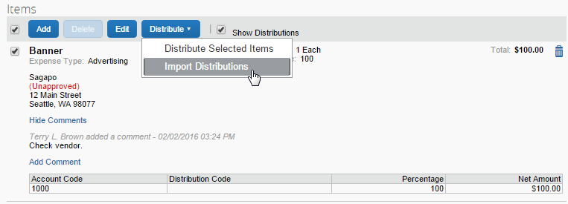
- 表示される [配賦のインポート] ウィンドウで、[参照] をクリックして、インポートするファイルを選択します。[テンプレートのダウンロード] をクリックして、配賦構成のフィールドに基づいてサンプルの Excelファイル（.xls）テンプレートをダウンロードできます。
- インポートするファイルを選択し、[開く] をクリックします。
- [インポート] をクリックします。
請求書処理にインポートされた配賦が表示されます。
- [保存] をクリックします。
請求書処理では、インポートの実行時にエラー チェックと検証が実施され、その結果は [インポート エラー] ウィンドウに表示されます。

お気に入りの配賦の作成および管理
購入申請処理者は、購入申請ユーザーや処理者と同じ機能を使用でき、配賦の作成、管理を実行できます。
お気に入りの配賦を作成するには:
- 対象の購入申請を開きます。
- 申請のページの [項目] セクションで、お気に入りの配賦を作成する項目を選択します。
- [配賦] ＞ [選択した項目の配賦] の順にクリックします。
- 配賦を金額または％値で配賦したい場合は、[配賦単位] メニューから選択します。
[追加] ボタンを使って経費を正しく識別し、会計システムに計上できます。たとえば、複数のプロジェクトや部門をまたいで経費を配賦したい時に使用します。
- [お気に入りに追加] をクリックします。
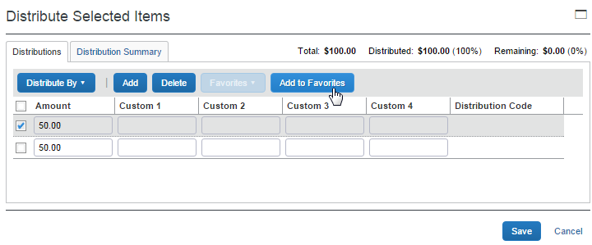
[お気に入りに追加] ウィンドウが開きます。
- お気に入りの配賦の名前を入力して [保存] をクリックします。システムがお気に入りにこの配賦を追加します。[お気に入り] をクリックするとこの配賦が表示されるようになります。
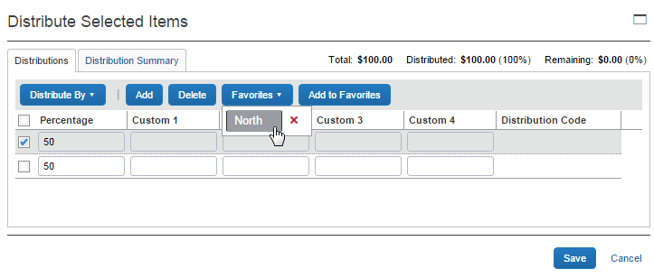

未処理の購入申請の項目の編集
処理者は、数量、単位、単価など、購入申請のさまざまなフィールドを編集できます。
項目を編集するには:
- 対象の申請を開きます。
- [項目] セクションで、[編集] をクリックします。
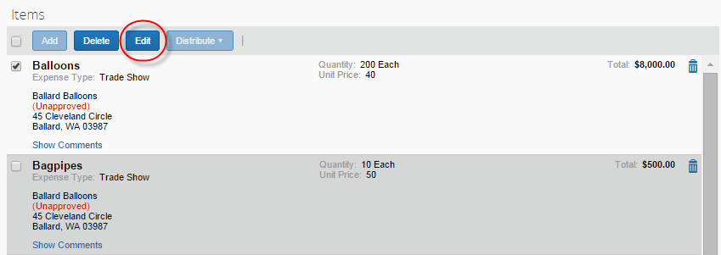
- 変更を行い、[保存] をクリックします。
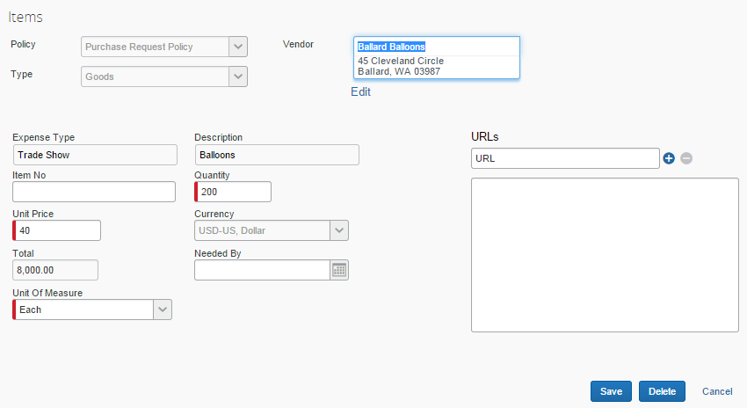

未処理の購入申請の項目の削除
処理者は、未処理の申請の項目を削除できます。削除するには、対象の申請を開き、[項目] セクションで削除する項目を選択して [削除] をクリックします。
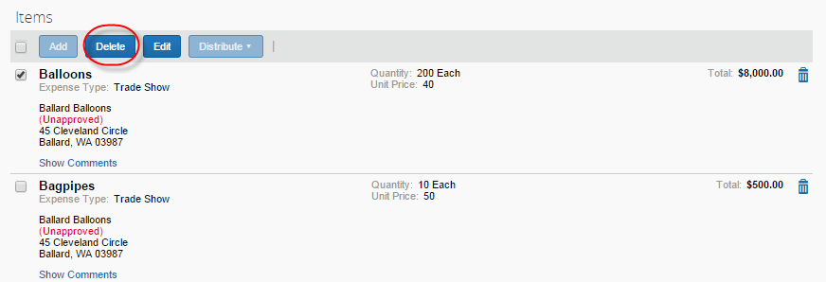

発注処理者が実行できる操作
発注処理者は、通常、購入の詳細について発注を確認します。つまり、発送方法と期間が正しいかどうか、選択した発注先が推奨の発注先かどうか、およびその他の詳細について、発注を確認します。
発注処理者が、[申請] ＞ [購入申請] ＞ [発注を処理] をクリックします。ここで、処理者は、すべての承認者が保留中の発注申請を確認し、その発注申請の処理タスクを実行できます。
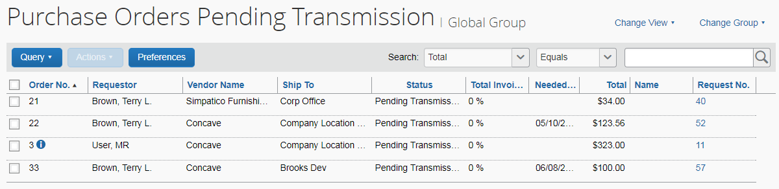

発注構成のグループ対応
発注構成では、発注処理者が、担当するグループに対して作業できます。この構成には、証明用ドキュメント、ロゴ、メール アドレスなど、地域固有の属性や関連会社固有の属性を含めることができます。
- 詳しくは、設定ガイド「請求書処理: 購入申請および発注」の「発注構成ツールの使用」をお読みください。

支払先の確認または変更
支払先を表示または変更するには:
- 対象の発注をダブルクリックします。[発注] ウィンドウが表示されます。
- [支払先] セクションで、作業に応じて [詳細の表示] または [編集] をクリックします。
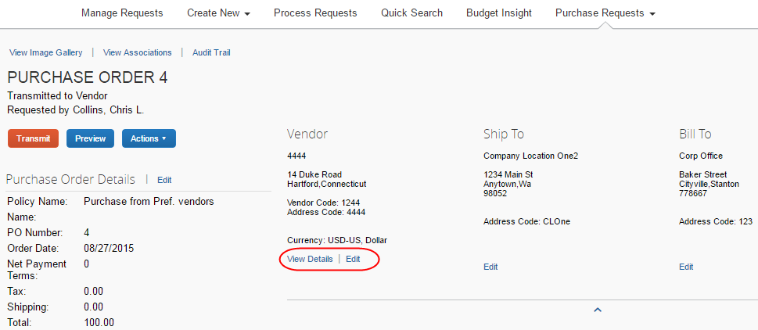

発送先住所または請求先住所の変更
発送先住所または請求先住所を変更するには:
- 対象の発注をダブルクリックします。[発注] ウィンドウが表示されます。
- [発送先] または [請求先] セクションで [編集] をクリックします。
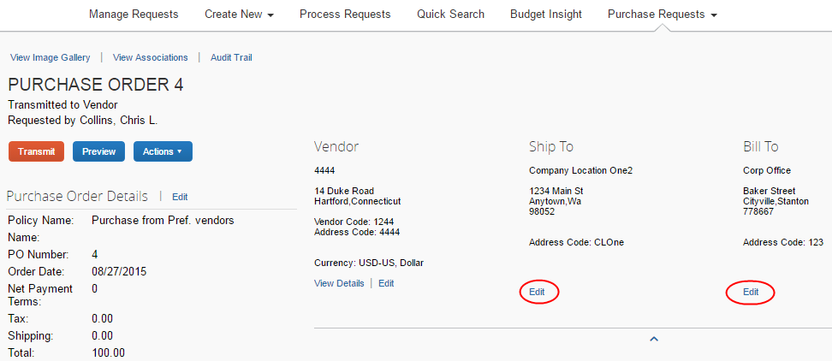
- [アドレスの変更] ウィンドウで、別の発送先または請求先住所を選択します。
[アドレスの変更] ウィンドウ（発送先住所）:
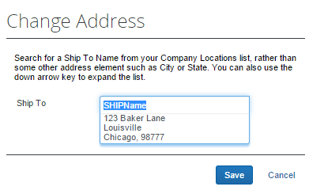
[アドレスの変更] ウィンドウ（請求先住所）:
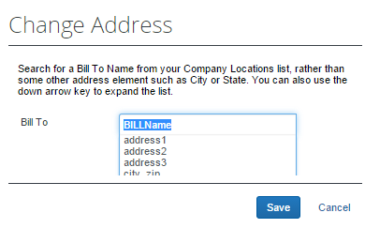
- [保存] をクリックします。

発注の詳細の編集
発注処理者は、説明、期日、発送コストなど、発注の詳細の一部を編集できます。
発注の詳細を編集するには:
- 対象の発注を開きます。
- [編集] をクリックします。
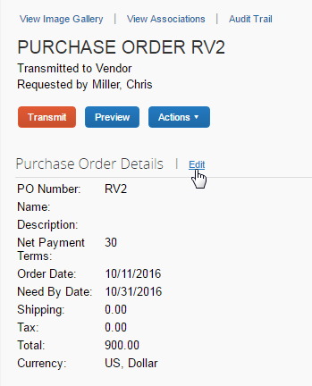
- 表示される [発注の詳細] ウィンドウで、フィールドを編集して [保存] をクリックします。
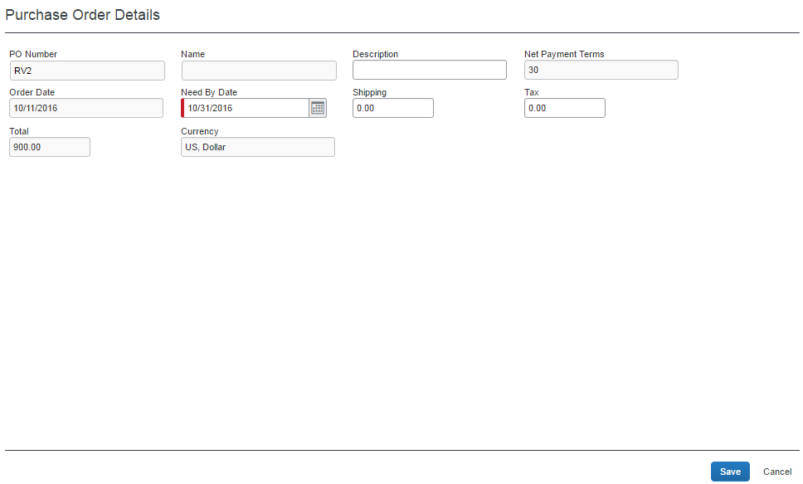

発注の差戻し
発注処理者は、追加のレビュー、関連する購入申請の金額または原価対象の修正、購入申請への項目の追加などを目的として、支払先に送信する前の発注を差戻し、ワークフローから削除できます。
発注に対して [差戻す] アクションを実行すると、割り当て済みの発注番号は破棄され、元々関連付けられていた申請項目は読取専用になります。さらに、購入申請の複製が「従業員へ差戻し」ステータスで新しく作成されます。この申請には、元の項目に加えて、終了状態になった発注の配賦が含まれています。この新しい購入申請には、無効になった購入申請を基に作成されたことを示すインジケータも追加されます。
最後に、申請者の購入申請メール通知設定に基づいて、メール通知が生成、送信されます。次の図は、サンプル メールの本文です。
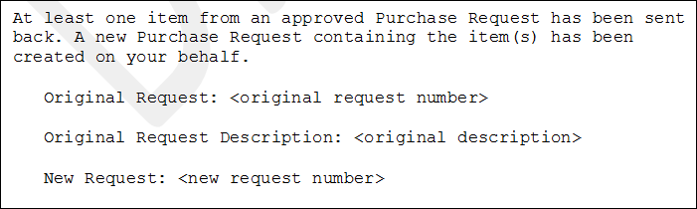
発注を差戻すには:
- [発注情報送信待ちの処理] ページで、差戻す購入申請のチェック ボックスをクリックして選択します。
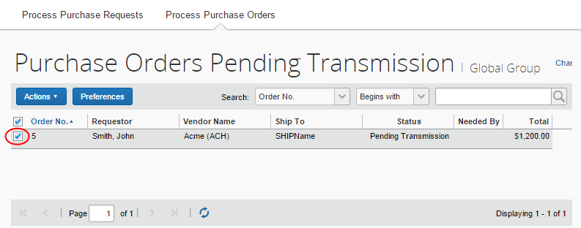
- [アクション] メニューで、[アクション] をクリックします。
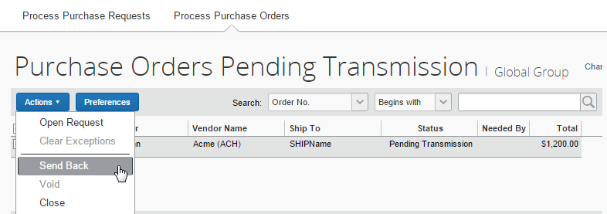
- 表示される [発注の差戻し] ウィンドウで、発注を差戻す理由についてコメントを入力し、[OK] をクリックします。
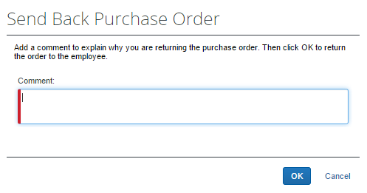

送信済発注からの支払申請の作成
発注処理者は発注のリストを表示中に、このリストの発注から支払申請を作成できます。発注リストから支払申請を作成するオプションは、発注処理者が、まだ終了していない単一の送信済発注を選択したときにのみ利用できます。
この機能は、たとえば、発注先が発注ベースの請求書を送信し、その請求書に発注番号がない場合に便利です。
発注処理者は、[すべての発注] ページの [アクション] メニューから支払申請を作成できます。
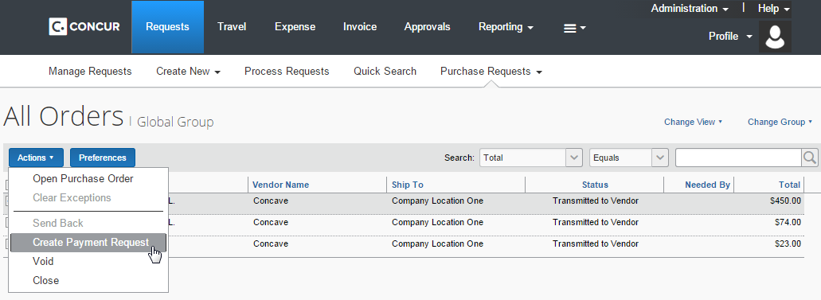

発注の無効化
発注処理者は、たとえば、項目の提供終了により発注を履行できない場合や業者の問題またはビジネス環境の変化によって、発注を無効と判断した場合など、発注を支払先に送信した後に無効化したいことがあります。
発注処理者が発注を無効化すると、その発注は [無効] として設定されます。その発注のレコードはシステム上に残りますが、発注全体のリストや抽出には含まれなくなります。ただし、無効な発注は、ステータス [無効] でフィルターをかけた検索の結果リストには表示されます。
発注の無効化は、この発注番号を参照している関連請求書を識別し、適切に処理するための「整理」方法です。
発注処理者が発注を無効化する前、システムは最初にその発注を抽出する必要があります。
発注を無効化するには:
- [すべての発注] ページで、無効にする発注のチェック ボックスをクリックして選択します。
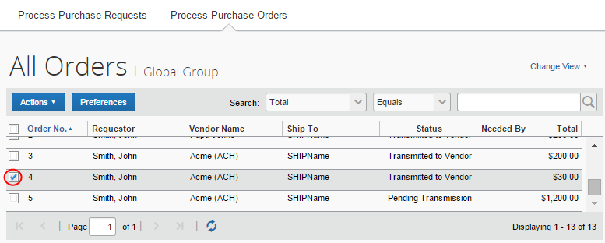
- [アクション] メニューで、[無効] をクリックします。
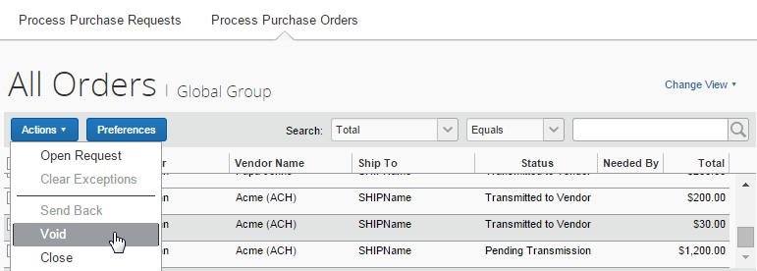
- 表示される [発注の無効化] ウィンドウで、発注を無効にする理由についてコメントを入力し、[OK] をクリックします。監査ログが更新され、発注のステータスが [無効] に変わります。
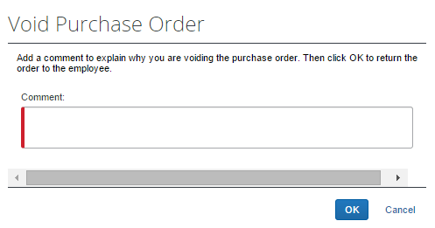

イメージのアップロード、表示、および削除
発注処理者は、発注のイメージをアップロード、表示および削除できます。
イメージをアップロードするには:
- 対象の発注を開きます。
- 申請のページで、[アクション] ＞ [イメージのアップロード] をクリックします。
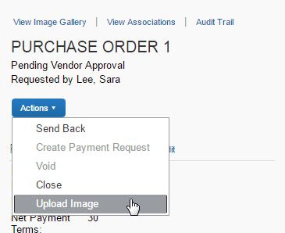
[イメージのアップロード] ウィンドウが表示されます。
- [参照] をクリックし、イメージをダブルクリックして開くか、イメージを選択して [開く] をクリックします。
- （オプション）[発注情報送信に含める] チェックボックスを選択（有効化）します。
- [アップロード] をクリックします。
- [閉じる] をクリックします。
イメージを表示するには:
- 発注のページで [購入申請イメージの表示] をクリックします。
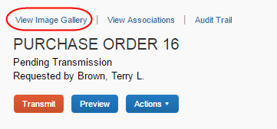
[発注イメージ] ウィンドウが表示されます。イメージや証明用ドキュメントが複数ある場合は、[次へ] と [前へ] ボタンで切り替えることができます。
証明用ドキュメントは、[発注イメージ] ウィンドウで [発注情報送信に含める] チェック ボックスを選択（有効化）して、発注情報の送信に含めることもできます。
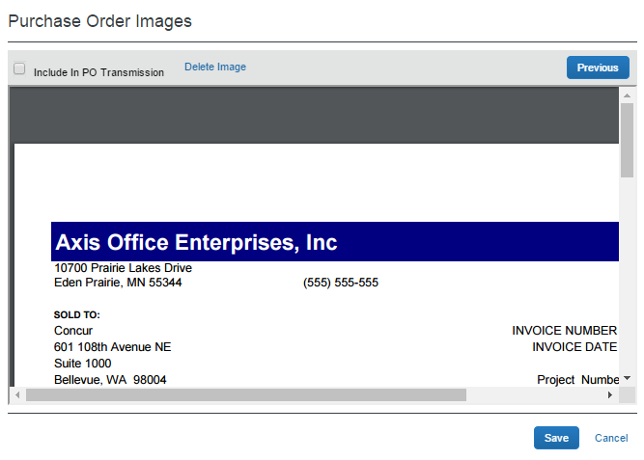
- 操作が終わったら [保存] または [キャンセル] をクリックします。
イメージを削除するには:
- 発注のページで [購入申請イメージの表示] をクリックします。
- [発注イメージ] ウィンドウで [イメージの削除] をクリックします。
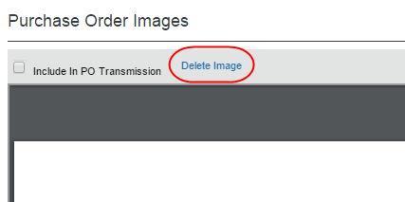
[確認してください] ウィンドウが表示されます。
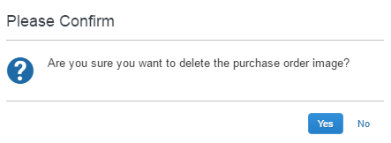
- [はい] をクリックします。他にもイメージがあれば、削除後にそれが表示されます。

発注の終了
発注処理者が、発注を支払先に送信した後に終了すると、終了した発注は、アクションの待機中の発注リストから削除されます。そのため、処理者は、発注やそのステータスを効率的に管理することができます。
検索エリアで [ステータス] [次に等しい] [終了] を選択すると、終了した発注を検索することができます。ページには終了したすべての発注がリストされます。
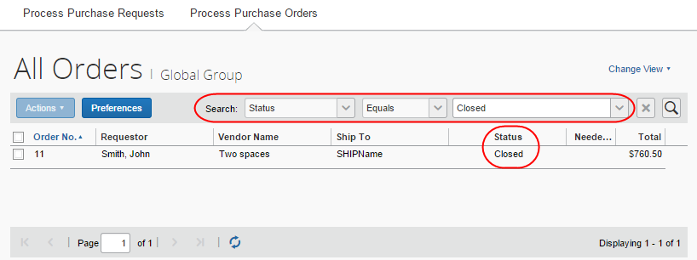
終了した発注に関連する申請をコピーすることはできませんのでご注意ください。
外部の発注システムを使っている場合、Concur Invoice への標準発注インポートによって [終了] のステータスがついたすべての発注を上書きします。
発注を終了するには:
- [すべての発注] ページで、終了する発注のチェック ボックスをクリックして選択します。
- [アクション] メニューで、[終了] をクリックします。
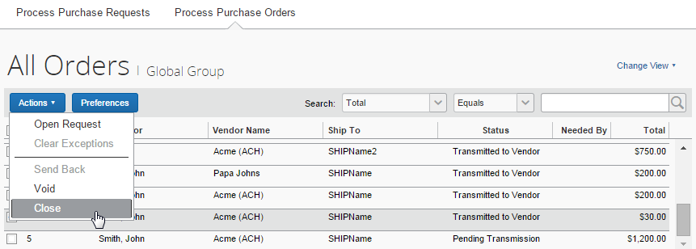
3. 表示される [発注を終了] ウィンドウで、発注を終了する理由についてコメントを入力し、[OK] をクリックします。終了すると、その発注はこのページに表示されなくなります。
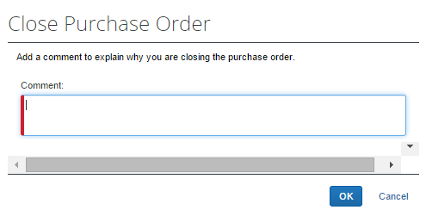
また、終了した発注は支払請求と対応付けるためのアクティブな発注リストにも表示されません。

発注に関連するイメージの表示
発注に関連するイメージを表示するには、[イメージの表示] をクリックします。
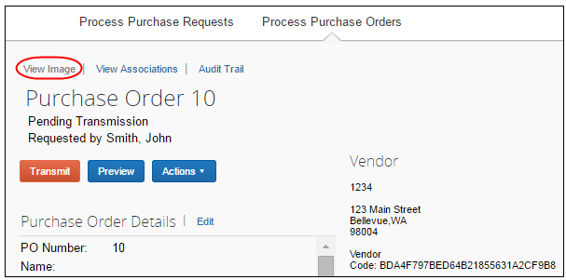

発注の検索
発注処理者は、申請者の姓、合計、発注先など、さまざまな検索条件を検索エリアで選択して送信待ちの発注を検索したり、すべての発注を検索したりすることができます。
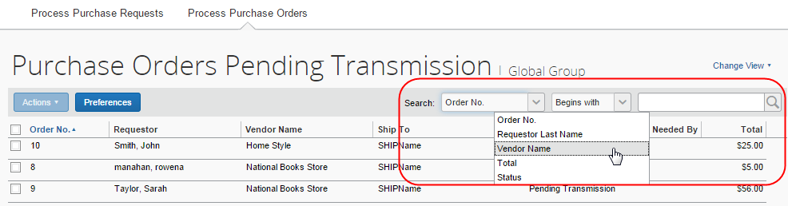

[表示の変更] 検索オプション
発注処理者は、[表示の変更] メニューを使用して、伝送待ちの変更オーダー、支払先承認待ちの発注を表示することもできます。表示を変更すると、結果がこのページに表示されます。
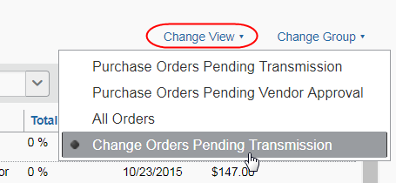

発注に関連する元の支払申請または発注申請の表示
特定の発注に関連する元の支払申請または発注申請を表示するには、[関連付けを表示] をクリックします。
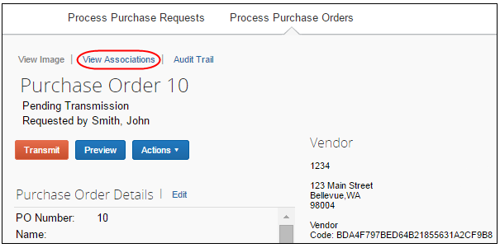
[発注の関連付け] ウィンドウに、その発注に関連する支払申請と発注申請の情報が表示されます。
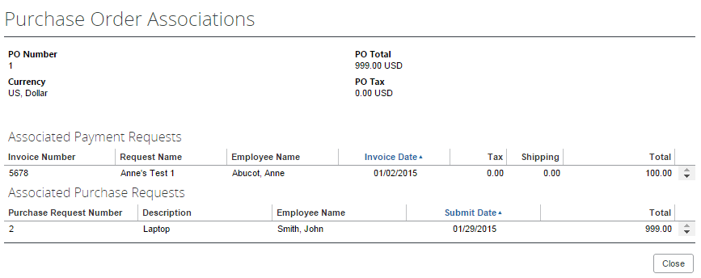

発注内で表示可能な承認フロー
発注処理者は、[発注の関連付け] ウィンドウで購入申請をダブルクリックして、発注内で購入申請の承認フローを表示できます。
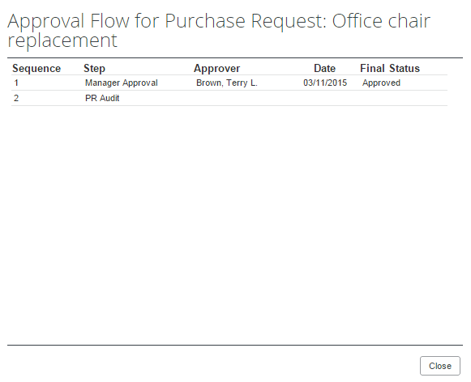

送信済発注からの支払申請の作成
発注処理者は発注のリストを表示中に、このリストの発注から支払申請を作成できます。発注リストから支払申請を作成するオプションは、発注処理者が、まだ終了していない単一の送信済発注を選択したときにのみ利用できます。
この機能は、たとえば、発注先が発注ベースの請求書を送信し、その請求書に発注番号がない場合に便利です。
発注処理者は、[すべての発注] ページまたは [発注] ページの [アクション] メニューから支払申請を作成できます。

監査証跡の確認
監査証跡を確認するには、[監査証跡] をクリックします。
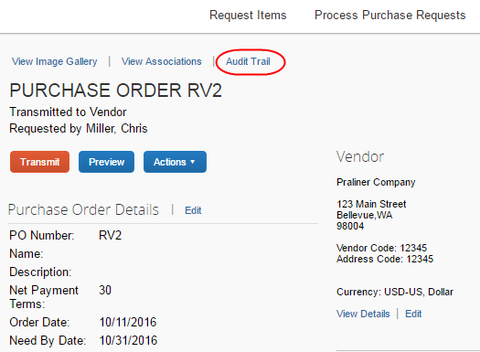
[監査証跡] ウィンドウに、発注処理者が特定の発注に対して実行したアクションについての情報が表示されます。
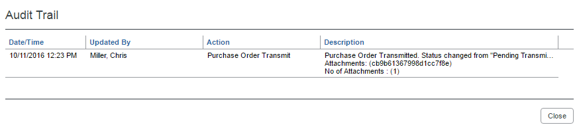
発注変更オーダー取引にアクセスするすべてのユーザーは、発注の変更オーダーの監査証跡を表示できます。
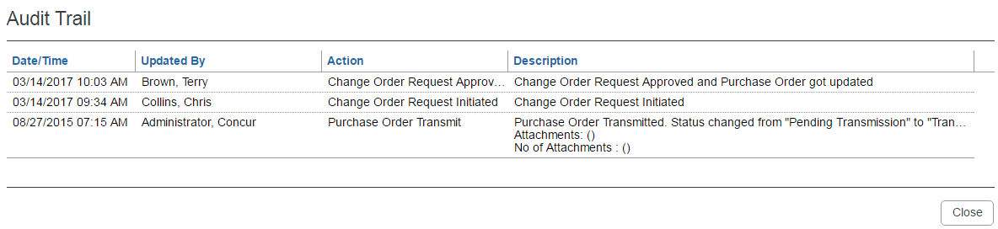

承認者および処理者への表示にフィルターをかける
承認者および処理者ロールは、ロール固有の検索条件を使用して、作業する申請タイプに一致する申請のセットが検索結果に表示されるようにすることができます。たとえば、検索条件 [申請者の姓] や [合計] は承認者間に共通していますが、発注処理者の検索条件オプションには [支払先名] も表示されます。同様に、発注処理者は [発注番号] を使用できますが、[申請番号] 条件は使用できません。
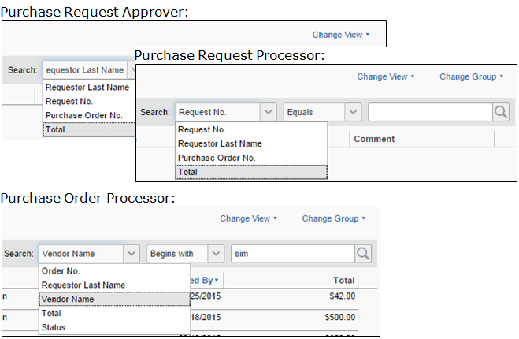
検索条件は、使用すると請求書処理の他の検索と同様に実行されます。次の図は、発注処理者のオプションの例です。ここでは、[支払先名] 検索条件が、「sim」で始まる支払先に一致するように選択されています。
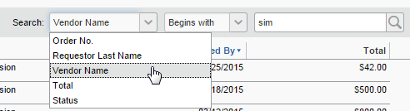

その他の検索オプション
ユーザーはロールに応じて [表示の変更] メニューを使用して、さまざまな状態の申請を表示できます。発注処理者の選択オプションは次の図のとおりです。
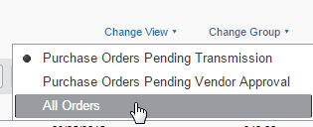
各ロールの表示は、作業している申請に基づいて異なります。どちらの処理者ルールも、自分が作業するグループでフィルターをかけることができます。
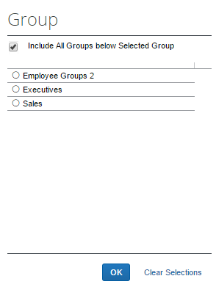

[差戻す]、[無効化]、および [終了] アクションの使用

概要
発注処理者は、追加のレビュー、修正、一覧表示の整理のために、3つのアクション（[差戻す]、[無効化]、[終了]）を使用して、発注をワークフローから削除できます。各機能の内容については、次の表をご覧ください。
操作 | ロール | 利用可能なお客様 | 一般的な用途
差戻し | 発注処理 | 支払先に送信前の発注 | 申請者が、関連する購入申請の金額または原価対象の修正、購入申請への項目の追加を行う必要がある。
無効化 | 発注処理 | 支払先に送信後の発注 | 項目の提供終了や支払先の問題等により、発注を履行できない。  注意: 発注の無効化は、この発注番号を参照している関連請求書を識別し、適切に処理するための「整理」方法です。
閉じる | 発注処理 | 支払先に送信後の発注 | 発注とそのステータスを一覧で見やすくして、発注それぞれに対して必要なアクションを知る。

[差戻す] アクション
発注に対して [差戻す] アクションを実行すると、割り当て済みの発注番号は破棄され、元々関連付けられていた申請項目は読取専用になります。さらに、購入申請の複製が「従業員へ差戻し」ステータスで新しく作成されます。この申請には、元の項目に加えて、終了状態になった発注の配賦が含まれています。この新しい購入申請には、無効になった購入申請を基に作成されたことを示すインジケータも追加されます。
最後に、申請者の購入申請メール通知設定に基づいて、メール通知が生成、送信されます。次の図は、サンプル メールの本文です。

[無効化] アクション
処理者は、たとえば、項目の提供終了により発注を履行できない場合やビジネス環境の変化によって、発注を無効と判断した場合など、発注を無効化したいことがあります。
処理者が発注を無効化すると、その発注は [無効] として設定されます。その発注のレコードはシステム上に残りますが、発注全体のリストや抽出には含まれなくなります。ただし、無効な発注は、ステータス [無効] でフィルターをかけた検索の結果リストには表示されます。
処理者が発注を無効化する前、最初にその発注を抽出する必要があります。
発注を無効化するには:
- [すべての発注] ページで、無効にする発注のチェック ボックスをクリックして選択します。
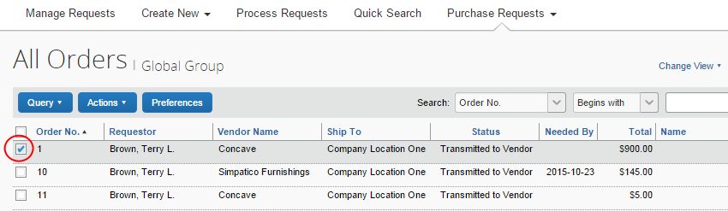
- [アクション] メニューで、[無効] をクリックします。
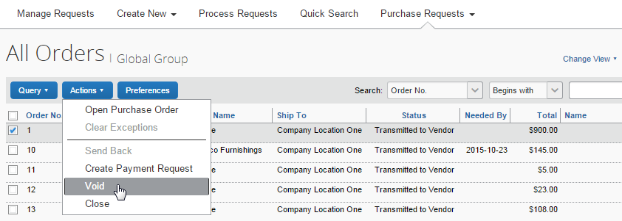
- 表示される [発注の無効化] ウィンドウで、発注を無効にする理由についてコメントを入力し、[OK] をクリックします。監査ログが更新され、発注のステータスが [無効] に変わります。

[終了] アクション
処理者が、発注を了すると、終了した発注は、アクションの待機中の発注リストから削除されます。そのため、処理者は、発注やそのステータスを効率的に管理することができます。
検索エリアで [ステータス] [次に等しい] [終了] を選択すると、終了した発注を検索することができます。ページには終了したすべての発注がリストされます。
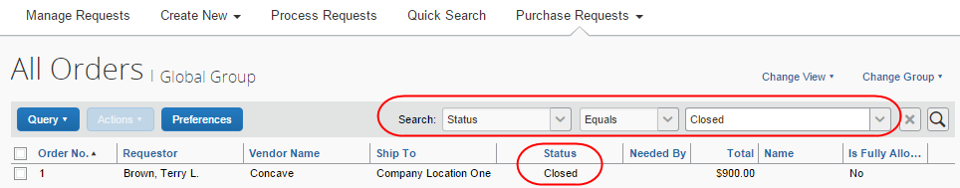
終了した発注に関連する申請をコピーすることはできませんのでご注意ください。
外部の発注システムを使っている場合、 Concur Invoice への標準発注インポートによって [終了] のステータスがついたすべての発注を上書きします。
発注を終了するには:
- [すべての発注] ページで、終了する発注のチェック ボックスをクリックして選択します。
- [アクション] メニューで、[終了] をクリックします。
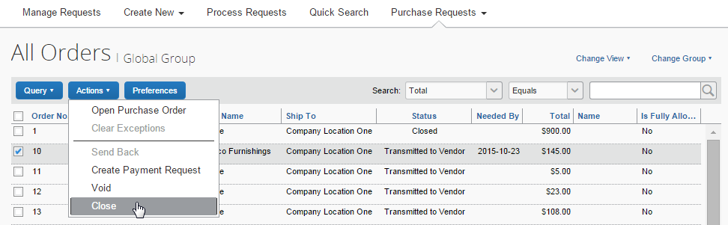
3. 表示される [発注を終了] ウィンドウで、発注を終了する理由についてコメントを入力し、[OK] をクリックします。終了すると、その発注はこのページに表示されなくなります。
また、終了した発注は請求書と対応付けるためのアクティブな発注リストにも表示されません。
- メール通知の優先設定についての詳しい情報は、本ガイドの「購入メール通知優先設定の設定」セクションをご参照ください。

発注のプレビュー
発注処理者は、支払先にメール送信された領収書に添付された発注の PDF を表示して、購入申請から発注の作成まで、全体を把握することができます。発注処理者は1つの画面で、住所、メール アドレス、支払先へのコメントなどの情報を確認できます。
また、特定の発注に関連するすべてのドキュメントを表示することもできるため、支払先に送信するすべてのドキュメントを全体的に確認できます。
以下のユーザーがアップロードしたドキュメントが含まれます。
- 発注構成で発注を構成した管理者
- 購入申請を作成し、[発注情報送信に含める] オプションを選択したユーザー
- 購入申請を承認し、[発注情報送信に含める] オプションを選択した承認者
- 購入申請を処理し、[発注情報送信に含める] のチェックボックスを選択した処理者
PDF 形式で発注をプレビューするには:
- [すべての発注] ページで、表示する発注をダブルクリックします。
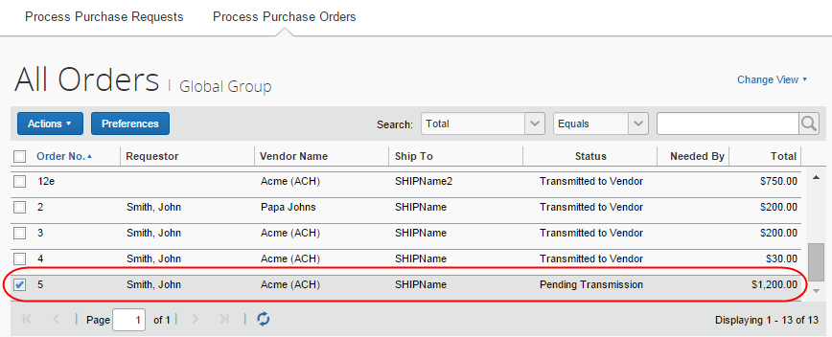
- [プレビュー] をクリックします。
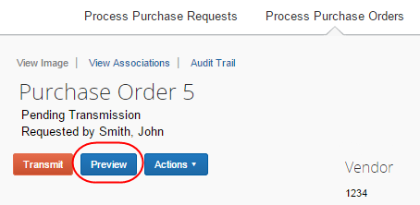
[発注のプレビュー] ウィンドウが表示されます。
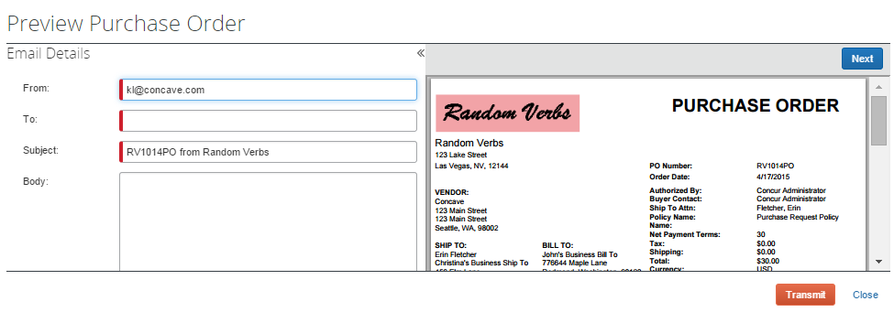
発注処理者は、[発注のプレビュー] ウィンドウで選択した項目を修正し、必要に応じて1つまたは複数のメール アドレスを追加できます。複数のメール アドレスがある場合、支払先は、メールの [宛先] 行で自分以外のすべての連絡先を確認できます。これにより、複数の支払先の連絡先が同一の発注を履行するのを防ぐことができます。
既定のテキスト（本文、アドレス、説明など）を変更するには、請求書処理構成管理者が発注構成ツールを使用します（[管理] ＞ [請求書処理] ＞ [発注構成]）。PDF 上の発注データを変更するには、発注処理者が実際に発注を開いて、該当するフィールドを編集します。
このウィンドウで [発注申請を送信] をクリックして、発注をメール送信することもできます。
処理者がメールの差出人アドレスを、ConcurSolutions.com 以外のドメイン名に変えてメールを送信しようとすると、警告メッセージが表示されます。
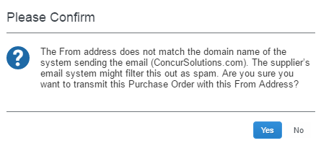
- 発注構成ツールについての詳しい情報は、本ガイドの「発注構成ツールの使用」セクションをご参照ください。

ヒント: 事務処理担当者への処理者ロールの統合
購入申請処理者ロールと発注処理者ロール両方を特定の従業員または従業員グループに割り当てる場合、最初の処理者が単一の「ビュー」でレビューできるようにし、2番目の処理者が一括して選択、承認できるようにすると効率的です。たとえば、購入申請処理者がすべての内容を確認し、発注処理者が発注を（1件または複数）選択して、承認のために送信します。

発注変更オーダーのプレビュー
発注変更オーダーがワークフローを進み、承認されたら、発注処理者は [発注のプレビュー] ウィンドウを開いて、改訂番号、最新版の改訂日、新しい行項目、発注変更オーダーの更新後の金額を確認できます。
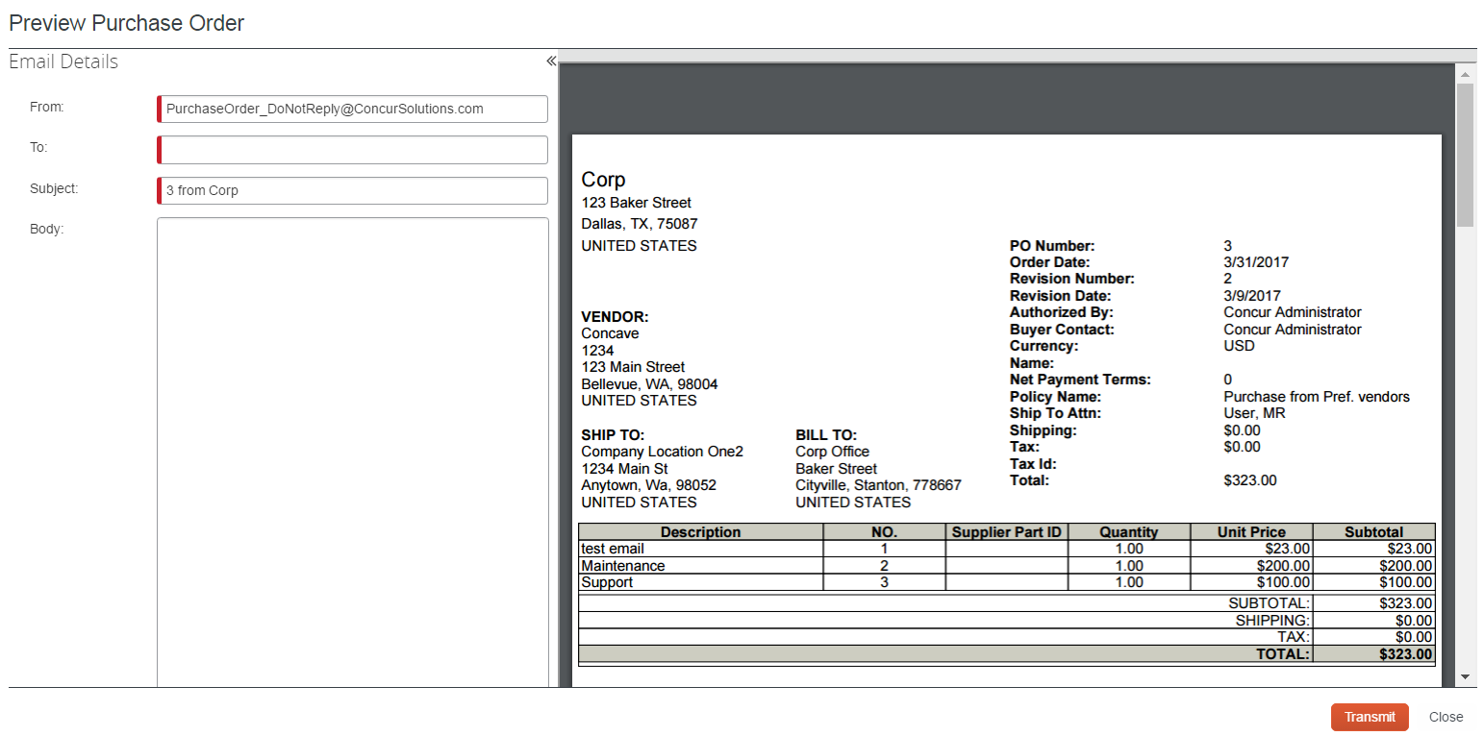
また、発注 PDF の [変更オーダー改訂] セクションでも改訂情報を閲覧できます。
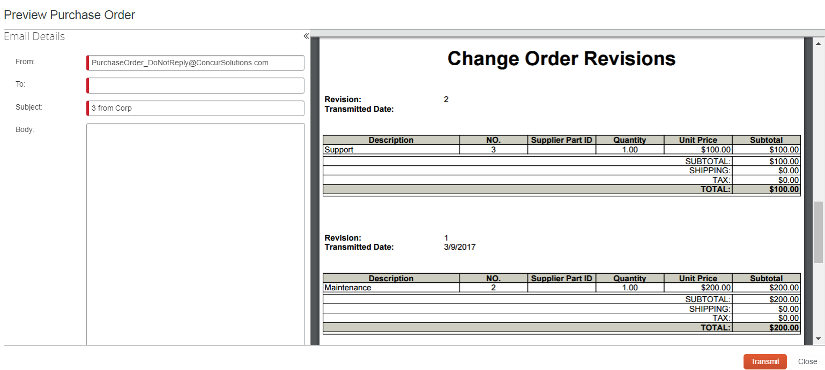

請求済の発注額の表示
発注処理者は、請求済である発注額を見ることができます。これにより発注処理者は、発注の一部またはすべてが請求済であるかどうか、あるいはまったくされていないかどうかを照会することができます。これは重要な情報であり、この情報によって発注処理者は発注をクローズしたり、未処理の請求書について支払先に連絡するなど、必要な措置を講ずることができます。
照会は承認済みの請求書に基づきます。
次の例では、発注額の90パーセント以上を請求済みである発注を照会しています。
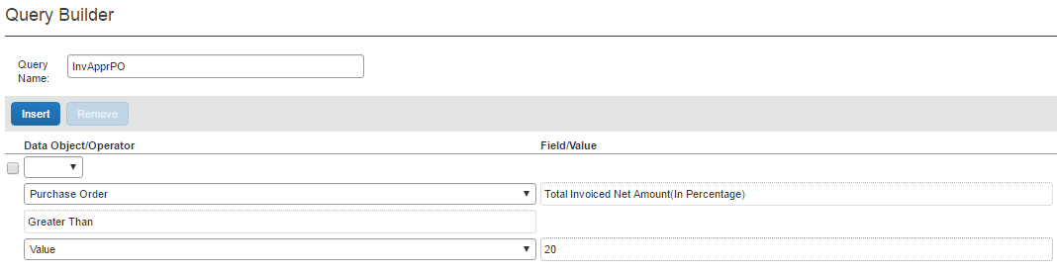
優先設定ボタンをクリックすると、新しい列 [請求済の正味金額合計（％）] を [発注] ページに追加することができます。
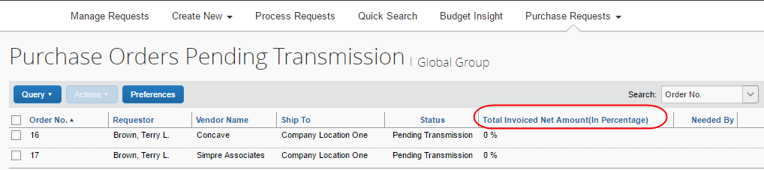
この機能は購入申請ユーザーが自分の発注を伝送または編集できる権限を持っている場合に利用可能です。設定は管理者が [請求書処理設定] でアクティブ化することができます。

支払先への発注の送信
発注を支払先に送信するには、[発注申請を送信] をクリックします。
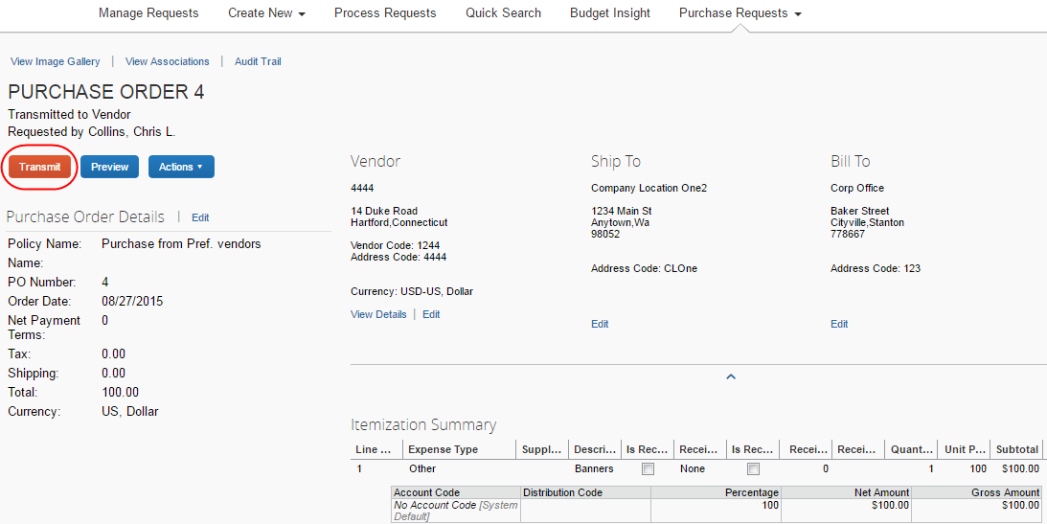

発注の再送信
発注は何回でも送信できます。ユーザーが不注意で発注を送信してしまうことがあり、これを防ぐために、発注を再送信するユーザーには、再送信を実行するかどうかを尋ねる確認ウィンドウが表示されます。

発注の自動送信
管理者は、発注処理のワークフロー ステップを削除するオプションをワークフローで有効化（選択）できます。有効にすると、購入申請が承認済購入申請から発注先に直接送信されます。
間違った支払先メール アドレスなど、購入申請に誤ったデータが含まれている場合、購入申請は自動的に送信されず、手動で発注処理をする必要があります。
- 詳しくは、設定ガイド「請求書処理: 購入申請と発注」をご参照ください。

変更オーダーの送信
購入申請処理者が購入申請を承認すると、発注処理者には、更新済みの発注が「発注情報送信待ち」ステータスで表示されます。その発注は変更オーダーであることが、発注番号の アイコンでわかります。発注処理者は、[表示の変更] メニューに変更オーダーのみが表示されるようにフィルターを設定できます。
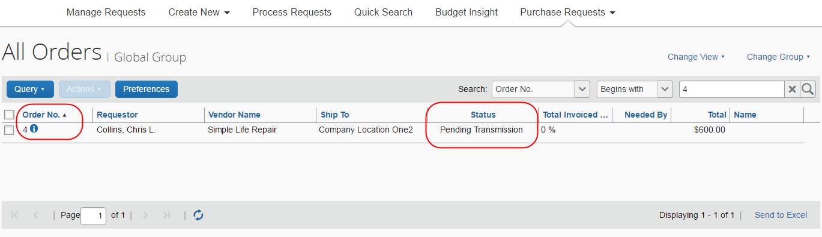
発注を開いて、新しく追加された行項目や発注の変更済み通知を確認できます。
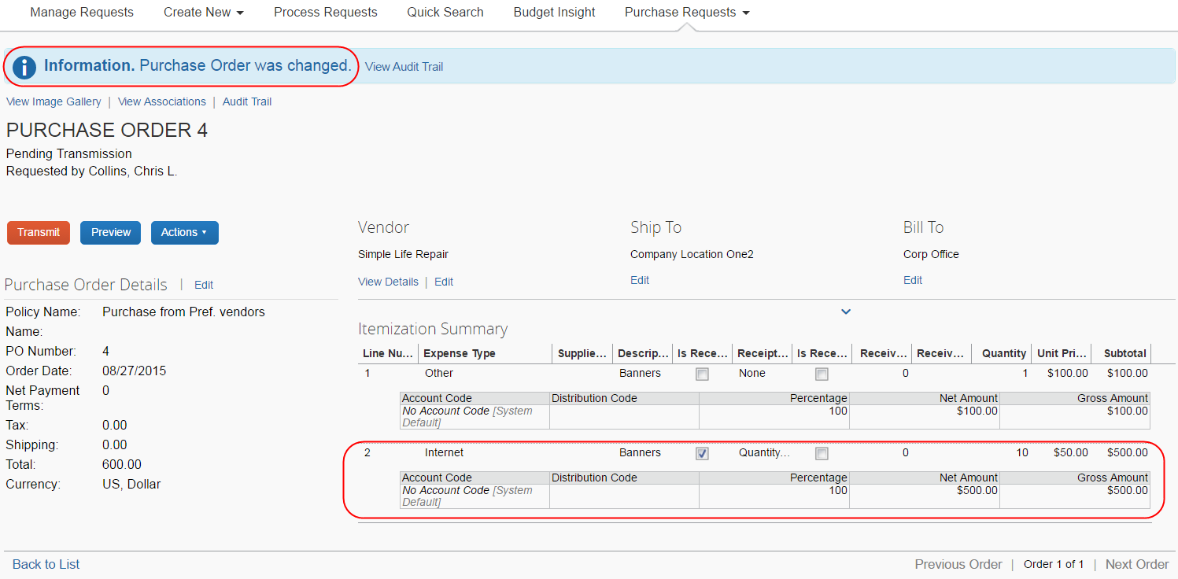
更新済み発注のレビューを終えたら、[発注申請を送信] をクリックします。発注を送信すると、その発注に関連するすべての アイコンが消えます。
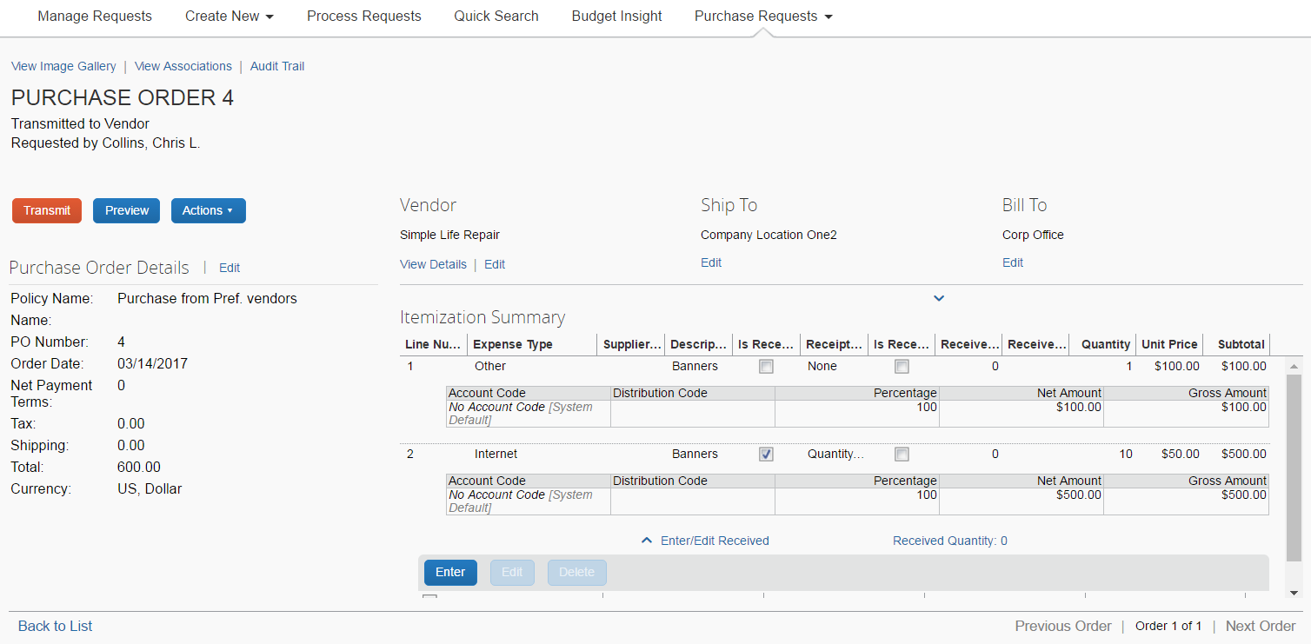

領収書および領収書イメージの管理
発注処理者は、検収管理機能を使用して、送信済発注の領収書および領収書イメージを追加、編集、削除できます。
受領書が請求書に関連付けられている場合、その受領書は編集したり削除したりできず、[編集] ボタン [削除] ボタンは無効になります。請求書に変更を加える必要がある場合、まずその受領書に対し請求書との関連付けを外す必要があります。
- 詳細については、ユーザー ガイド「請求書処理: 発注の照合」をご参照ください。

照会の作成および管理

概要
購入申請処理者および発注処理者は、照会ビルダーを使用して、検索クエリを作成したり、既存のクエリを管理したりすることができます。照会は if - then 形式の条件文です。したがって、照会を実行すると、定義した条件に適合する購入申請が購入申請ユーザーに、適合する発注が発注処理者に表示されます。
照会ビルダーで作成した照会は、他のユーザーが表示、編集、削除することはできません。つまり、既定の照会を除き、新しく作成した照会はグローバルな照会として共有できません。

条件式について
条件式を作成、編集する際に、購入申請処理者や発注処理者は以下の点を考慮する必要があります:
- 式に含める条件の数に制限はありません。「Office Max からの購入、従業員 S Johnson」の条件式は、次のとおりです。
（仕入先が Office Max に等しい）かつ（従業員の姓が Johnson に等しい）
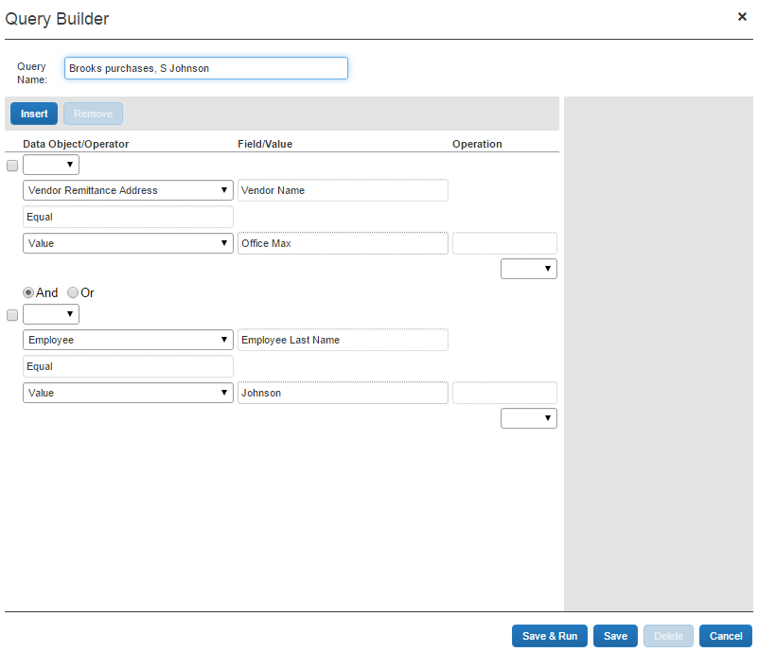
- ほとんどの条件式は、[フィールド]、[演算子]、[値] で構成されます。たとえば、以下のとおりです。
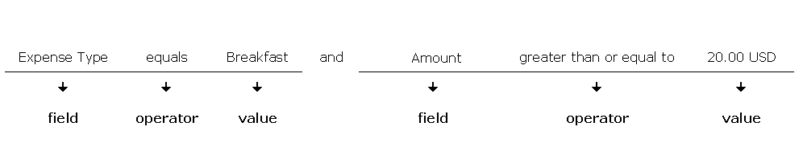
- フィールドはデータベース テーブルとデータベースの列で構成されており、データ オブジェクト内に置かれています。選択したフィールドによって条件のデータ型（数字、テキスト、日付など）が定義されます。
次の条件を作成する場合は、フィールドのデータ型が最初の条件のデータ型と一致している必要があります。
- 事前定義されている比較演算子のリスト（等しい、等しくない、より大きい、など）から1つ選択します。比較するデータの型によって演算子のリストは変わります。
- 値は固定値です。フィールドと同様にさまざまなデータ型がありますが、フィールドのデータ型と一致している必要があります。
- 条件式に複数の条件を組み合わせる場合は、[および] もしくは [または] で区切ります。
- 括弧を使用して、[および] / [または] の演算の順序を定義します。括弧がない場合は、左から右へ [および] / [または] の演算を実行します。[および] を [または] に優先させていなければ、単純に左から右へ計算します。
- 条件式に括弧を使用する場合、左括弧の数は右括弧の数に一致していなければなりません。両括弧はそれぞれ 3 つまで使用可能です。
左右括弧の位置と数が正しい例:
(条件 1) および (条件2)
左右括弧の数は一致しているが、位置が正しくない例：
条件1) および (条件2
条件1) および (条件2) または (条件3
(条件1)) および (条件2
単純な条件の例
条件は単純なブール比較です。たとえば：
Purchase Request Is Greater Than 1000（購入申請が1000より大きい）
条件式は、申請合計を探します。申請合計が1000より大きい場合、その申請は、購入申請処理者または発注処理者にフラグ付きで表示されます。申請の値が条件式を超えない場合、規定外フラグは表示されません。
複雑な条件の例
上記のように条件式が単独条件から成る場合もあれば、[および] [または] の演算子や括弧で複数の条件を連結する場合もあります。次の例では4つの条件を含んでいます。
Request Total Is Greater Than 1000 and Request Approval Status is Equal to Pending Approval（申請合計が1000を超える かつ 承認ステータスが「承認待ち」に等しい）

照会ビルダーおよび条件エディタ
購入申請処理者および発注処理者の [照会ビルダー] ウィンドウは、請求書処理構成管理者の他の機能の [条件] ページにとてもよく似ています。次の図は、条件エディタを含む [照会ビルダー] ウィンドウの例です。
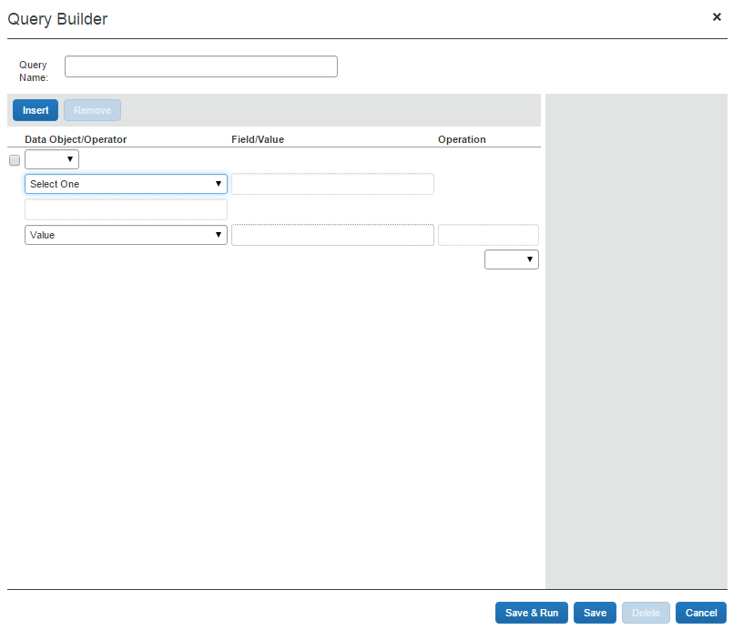
条件式は、[照会ビルダー] ウィンドウに2行で表示されます。次の表は、[照会ビルダー] ウィンドウの項目についての説明です。
フィールド | 説明
左括弧 | 条件の組み合わせによって 0 から 3 の括弧数を選択します。
データ オブジェクト | [照会ビルダー] ウィンドウで、次のいずれか1つを選択します（購入申請処理者の場合）。  従業員: 従業員データに基づいた条件に使用します  購入申請: 申請エントリに基づいた条件に使用します  購入申請の配賦: 配賦に基づいた条件に使用します  購入申請項目: 項目に基づいた条件に使用します  支払先の送金先住所: 支払先の送金先に基づいた条件に使用します  [条件エディタ] ウィンドウで、次のいずれか1つを選択します（発注処理者の場合）。  請求先: 請求先に基づいた条件に使用します  従業員: 従業員データに基づいた条件に使用します  発注: 発注エントリに基づいた条件に使用します  発注分配: 配賦に基づいた条件に使用します  発注項目: 項目に基づいた条件に使用します  発送先: 発送先に基づいた条件に使用します  支払先の送金先住所: 支払先の送金先に基づいた条件に使用します
フィールド | 補助ペインから項目を選択します。[データ オブジェクト] リストから選択した項目によって、このペインに表示される情報は変化します。
演算子 | 補助ペインから項目を選択します。補助ペインには前回選択した情報が表示されています。
値 | 補助ペインから項目を選択します。[データ オブジェクト] リストから選択した項目によって、このペインに表示される情報は変化します。
データ オブジェクト | このフィールドは常に [値] と表示されます。ユーザーが変更することはできません。
フィールド | 補助ペインから項目を選択します。[データ オブジェクト] リストから選択した項目によって、このペインに表示される情報は変化します。
値 | 補助ペインから項目を選択します。[データ オブジェクト] リストから選択した項目によって、このペインに表示される情報は変化します。
右括弧 | 条件の組み合わせによって 0 から 3 の括弧数を選択します。
および/または | 編集した条件と次の条件を連結する際にいずれかを使用してください。注意: 複数の条件を参照する場合にのみ表示されます。
次の表は、購入申請処理者が [データ オブジェクト] リストで選択した項目に応じて [フィールド/値] フィールドに表示されるオプションの説明です。
データ オブジェクト リストの選択 | フィールド/値 に表示される選択肢
従業員 | - アクティブ  - 支払先のアクセス グループの選択  - 居住国  - カスタム 01-07
購入申請 | - 金額 (付加価値税別)  - 承認ステータス  - 通貨  - カスタム 01-24  - 説明  - 最初の提出日  - グループ  - 未承認の業者住所あり  - イメージあり  - 規定外フラグを承認済  - 限度額を承認済  - 発注先へのコメント  - 組織単位 1～組織単位 6  - ポリシー キー  - 地方税識別番号  - 送料  - 提出日  - 税  - 総計  - 付加価値税額 1  - 付加価値税額 2  - 付加価値税率 1  - 付加価値税率 2  - 支払先の税識別番号
購入申請分配 | - カスタム 01-20  - ％
購入申請項目 | - 金額 (付加価値税別)  - 通貨  - カスタム 01-20  - 説明  - 割引率  - 割引期間  - 経費タイプ  - 項目番号  - 以下により必要  - 正味支払期間  - ポリシー  - 発注タイプ  - 数量  - 送料  - 発送方法  - 発送条件  - 税  - 総計  - 単価  - 単位  - 付加価値税額  - 付加価値税率
支払先の送金先住所 | - 口座番号  - 住所 1  - 住所 2  - 住所 3  - 勘定コード指定  - 都市  - 連絡先メール  - 連絡先の名  - 連絡先の姓  - 国  - 通貨  - カスタム 02-20  - 割引率  - 割引期間  - イメージあり  - イメージを受領済  - 承認済  - 正味支払期間  - 発注の連絡先メール  - 発注連絡先の名  - 発注連絡先の姓  - 発注の連絡先電話番号  - 郵便番号  - 推奨の発注先  - 地方税識別番号  - 発送方法  - 発送条件  - 州または県  - 税 ID  - 税金タイプ  - 電話番号  - 支払先コード  - 支払先名
次の表は、発注処理者が [データ オブジェクト] リストで選択した項目に応じて [フィールド/値] フィールドに表示されるオプションの説明です。
データ オブジェクト リストの選択 | フィールド/値 に表示される選択肢
請求先 | - 住所 1  - 住所 2  - 住所 3  - 勘定コード指定  - 住所 ID  - 都市  - 国  - 郵便番号  - 州または県
従業員 | - アクティブ  - 支払先のアクセス グループの選択  - 居住国  - カスタム 01-22  - メール アドレス  - 従業員の名  - 従業員 ID  - 従業員の姓  - テスト ユーザー  - 元帳  - ロケール  - ログオン ID  - ミドルネームの頭文字  - 従業員に対して保留中の申請の数  - 組織単位 1～組織単位 6  - パスワード変更日  - 払戻通貨  - 都道府県  - 従業員に対して保留中の申請の総額の合計
発注 | - 金額 (付加価値税別)  - 権限者  - 購入者連絡先  - 作成日  - 通貨  - カスタム 01-24  - 説明  - 割引率  - 割引期間  - 初回発注日  - グループ  - 行項目の税額  - テスト  - 名前  - 以下により必要  - 正味支払期間  - 発注先へのコメント  - 発注日  - 発注番号  - ポリシー キー  - 地方税識別番号  - 受領タイプ  - 申請者  - 希望配達日  - 発送先担当者  - 発送中  - 発送の説明  - 発送方法  - 発送条件  - ステータス  - 税  - 総計  - 付加価値税額 1  - 付加価値税額 2  - 付加価値税率 1  - 付加価値税率 2  - 支払先の口座番号  - 支払先の税 ID  - 支払先の税識別番号
発注配賦 | - カスタム 01-20  - 非表示  - ％
発注行項目 | - 口座コード  - 金額 (付加価値税別)  - 作成日  - カスタム 01-20  - 説明  - 経費タイプ  - 外部 ID  - 行番号  - 支払先へのコメント  - 数量  - 申請者  - 希望配達日  - 発注先のパーツ ID  - 税  - 総計  - 単価  - 単位  - 付加価値税額  - 付加価値税率
発送先 | - 住所 1  - 住所 2  - 住所 3  - 勘定コード指定  - 住所 ID  - 都市  - 国  - 郵便番号  - 州または県
支払先の送金先住所 | - 口座番号  - 住所 1  - 住所 2  - 住所 3  - 勘定コード指定  - 都市  - 連絡先メール  - 連絡先の名  - 連絡先の姓  - 国  - 通貨  - カスタム 02-20  - 割引率  - 割引期間  - イメージあり  - イメージを受領済  - 承認済  - 正味支払期間  - 発注の連絡先メール  - 発注連絡先の名  - 発注連絡先の姓  - 発注の連絡先電話番号  - 郵便番号  - 推奨支払先  - 地方税識別番号  - 発送方法  - 発送条件  - 州または県  - 税 ID  - 税金タイプ  - 電話番号  - 支払先コード  - 支払先名

照会の作成方法の決定
照会を作成あるいは編集する際は、条件式を定義します（照会の if の部分です）。式には、[および] や [または] で区切った複数の条件を含むことができます。
購入申請処理者の例
1人の従業員が提出したすべての購入申請を探すとします。従業員関連の照会「Terry Brown のすべての支払を確認」の条件式は、次のとおりです。
(従業員の名が Terry に等しい) かつ (従業員の姓が Brown に等しい)
[照会ビルダー] ウィンドウの表示は次のとおりです。
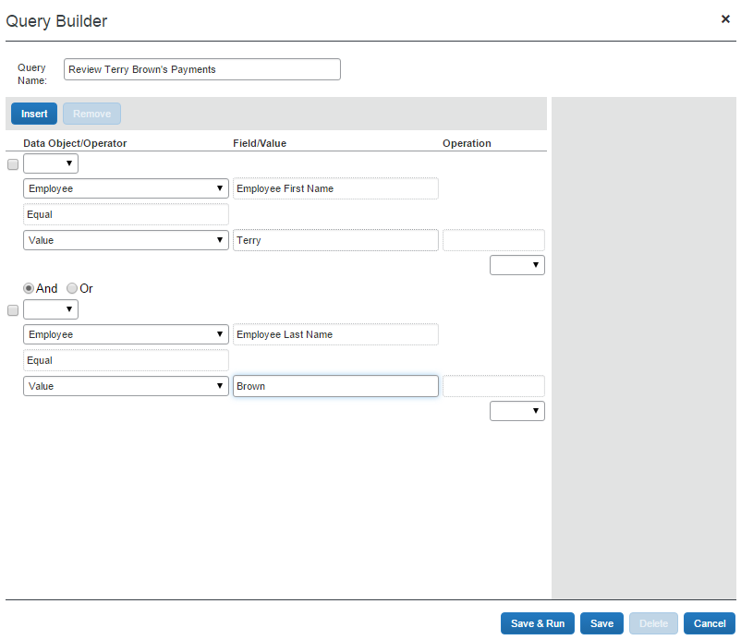
この場合、2つの条件式の間に [および] を使用して、両方の条件式を満たす購入申請を見つけられるようにします。
- 条件式やその作成、編集についてのさらに詳しい情報は、本章の「条件式について」セクションをご参照ください。

照会ビルダーへのアクセス
照会ビルダーを使用して、検索クエリを作成したり、既存のクエリを管理したりすることができます。購入申請処理者は、[申請] ＞ [購入申請] ＞ [購入申請を処理] をクリックします。発注処理者は、[申請] ＞ [購入申請] ＞ [発注を処理] をクリックします。
この領域で作成した照会は、その購入申請管理者および発注処理者専用であり、グローバルで共有できません。そのため、購入申請管理者や発注処理者それぞれが、自分の照会を作成して管理します。

購入申請処理者および発注処理者による照会の新規作成
購入申請処理者は、[処理者クエリ] ページから、発注処理者は [発注情報送信待ちの発注] ページから、照会を新規作成できます。管理権限を持つ従業員のグループ（複数可）に対して照会を実行できます。
あるユーザーが作成した照会は、他のユーザーが表示、編集、削除することはできません。つまり、新しく作成した照会は、グローバルな照会として共有できません。
照会を新規作成するには:
- [照会] メニューで、[新しい照会] をクリックします。[照会ビルダー] が表示されます。
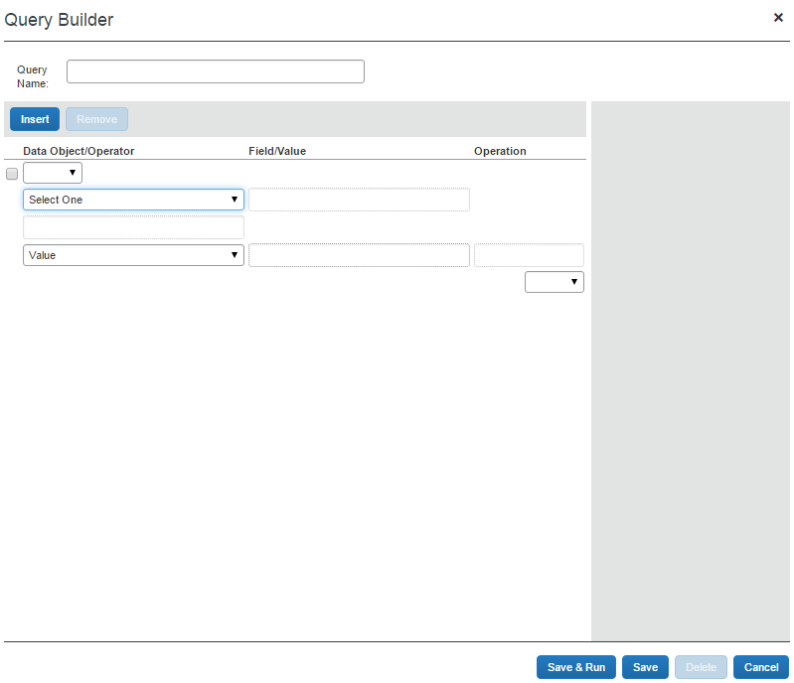
- 以下の項目を入力します。
フィールド | 説明
照会名 | 照会名を入力します。照会を保存すると、[照会] メニューに表示され、実行できるようになります。
条件 | 条件編集ツール内から適切な情報を選択してください。
+ ボタン | 条件エディタに条件を追加するときにクリックします。現在あるすべての行の一番下に、新しい行が追加されます。追加できる行の数に制限はありません。
- ボタン | 行を削除するときにクリックします。条件が削除されます。システムから完全に削除されます。誤って条件を削除してしまった場合は、作成し直してください。
- [保存] をクリックします。照会は、[照会] メニューに一覧表示されます。ここから照会を実行できます。

購入申請処理者および発注処理者による照会の編集
利用可能な照会は、すべて [照会] メニューから編集できます。
照会は、作成者である処理者のみが編集できます。
購入申請処理者として照会を編集するには:
- [照会] メニューで [保存した照会を編集] をクリックし、編集する照会をクリックします。
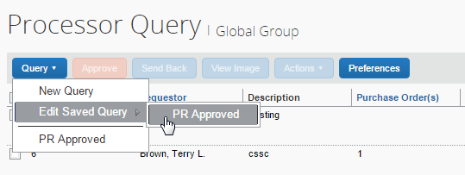
[照会ビルダー] ウィンドウが開きます。
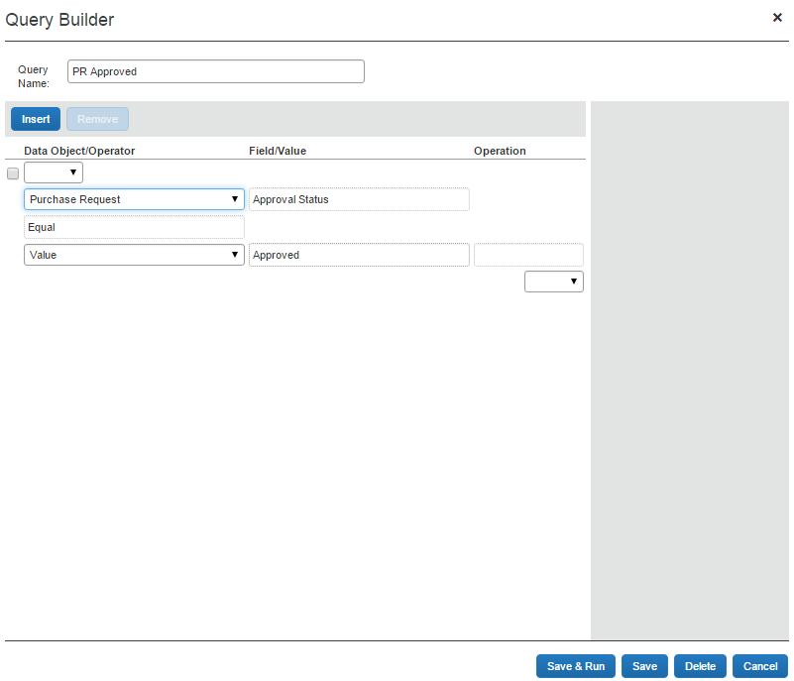
- [照会ビルダー] で、条件行を追加または削除して条件を編集します。
- 変更が終わったら [保存] をクリックします。

購入申請処理者および発注処理者による照会の削除
すべての照会は、[照会ビルダー] ウィンドウから削除できます。削除すると元に戻すことはできません。そのため、照会を誤って削除してしまった場合は、作成し直してください。
照会を作成した処理者のみが、その照会を削除できます。
購入申請処理者として照会を削除するには:
- [照会ビルダー] で、削除する照会を選択します。
- [削除] をクリックします。確認ウィンドウが開きます。
- [はい] をクリックします。照会がシステムから削除され、[照会] メニューに表示されなくなります。

購入申請処理者および発注処理者による照会結果のエクスポート
照会結果は、Excel 形式のデータ テンプレートにエクスポートできます。Excel を開いて照会の結果を読み込み、アプリケーションで使用することができます。
照会の結果をエクスポートするには:
- 結果が必要な照会を実行します。
- ページの右下にある [Excel に出力] をクリックします。
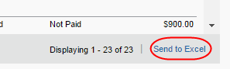
データが Excel に読み込まれ、自動的に表示されます。それぞれの列は、発注のフィールドに該当します。

列およびフィールドの表示の設定
発注や購入申請を操作している承認者および処理者は、列の表示を調整してフィールドの追加や削除、並び替えを自由に行うことができます。

列の追加、削除および移動
はじめに、[優先設定] をクリックして [優先設定] ウィンドウを開き、追加または削除するフィールドのチェック ボックスを選択／選択解除します。
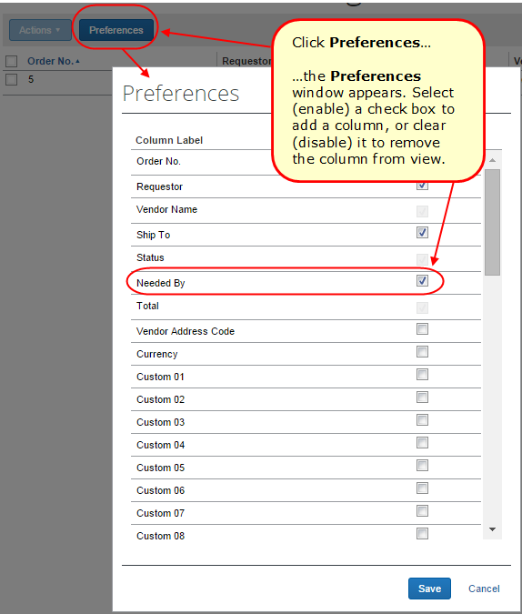

列の並べ替え
列見出しをリスト表示の新しい場所にドラッグ アンド ドロップすることによって移動できます。


